TABLA DE CONTENIDO

- TRASLADO DE EXPEDIENTES PARA ACTUALIZAR DOCUMENTOS ADJUNTOS

- ARCHIVO DE DILIGENCIAS EN EXPEDIENTES DE SICOP

- TRÁMITES DE GARANTÍAS DE CUMPLIMIENTO EN SICOP

- VERIFICAR EL DEPÓSITO DE GARANTÍAS

2. INTERFAZ: MIGRACIÓN DE LAS GARANTÍAS DE CUMPLIMIENTO AL SISTEMA DE V.E.C. (proceso a realizar por V.E.C.)

-DEVOLUCIÓN DE GARANTÍAS

Devolución Garantías de Cumplimiento en Efectivo

Devolución de Garantías de Cumplimiento Electrónicas

Aprobación de Jefatura a Devolución de Garantía

- EJECUCIÓN DE GARANTÍAS

Ejecución Garantía en Efectivo

Pasos para atender una ejecución de Garantía en Efectivo

Ejecución Garantía en Efectivo

Pasos para atender una ejecución de Garantía en Efectivo

-SOLICITUD DE AMPLIACIÓN DE GARANTÍAS

-REGISTRO Y GESTIÓN DE SANCIONES A PROVEEDORES

- REGISTRO DE SANCIÓN

- GESTIÓN DE SANCIÓN

- CORRECCIÓN A SANCIÓN EN PROCEDIMIENTO NO TRAMITADO EN SICOP

- CONSULTA DE SANCIÓN

- REGISTRO DE FECHA DE INICIO DE EJECUCIÓN DEL CONTRATO

- REGISTRO DEL CONTRATO EN SOLADIS

- REGISTRO DEL CONTRATO EN SIGA

- TRASLADO DE EXPEDIENTES PARA ACTUALIZAR DOCUMENTOS ADJUNTOS

Primeramente, es importante señalar que a partir del uso de la plataforma de SICOP, es nuestra obligación como institución, mantener al día el expediente con toda la tramitología que sea gestionada en sus diferentes etapas; sin embargo, siendo que actualmente nuestra institución no está ejecutando el módulo de Contratos en SICOP, todas las gestiones que se tramiten posterior a la firmeza de la adjudicación, deberán ser atendidas por cada oficina extra sistema, y tendrán la obligación de subir todas las diligencias generadas producto de los trámites realizados, sean correos electrónicos, oficios, aprobaciones, notificaciones, o cualquier otro tipo de diligencias que surjan producto de las funciones a realizar por cada parte tramitadora del expediente.

En este sentido, cabe señalar que únicamente la persona que tenga asignado el cartel del expediente electrónico de SICOP, podrá anexar documentos al expediente. Es por esta razón, que todos los carteles de los expedientes que requieran la intervención de la Dirección Jurídica para la confección de contrato, se deberán trasladar al funcionario responsable por parte de dicha Dirección, para que pueda subir toda la documentación generada durante el proceso de la formalización del contrato, y así procurar la actualización de información que compone cada uno de los expedientes electrónicos tramitados.

Una vez finalizada la gestión por parte de la Dirección Jurídica, se trasladará el cartel a la persona encargada de tramitar la orden de inicio de los contratos, por parte del Subproceso de Verificación y Ejecución Contractual. Para tales efectos, la D.J. solicitará mediante reporte al Subproceso de Gestión Administrativa y Desarrrollo, la reasignación del cartel al funcionario que corresponda por parte de V.E.C., y así facultar que se pueda actualizar de igual manera el expediente con todas las diligencias que se generen durante el trámite de orden de inicio de cada contrato.

Posteriormente, una vez finalizada la etapa de orden de inicio, de igual manera el cartel deberá ser asignado al funcionario que requiera continuar con cualquier trámite posterior, por lo que se deberá trasladar mediante reporte en todos los casos que así lo requiera.

Los datos que deberán indicarse en el reporte son los siguientes:

- Número de SICOP. Se obtiene ingresando al menú Expediente electrónico, indicar el número de procedimiento de interés, clic al botón Buscar e indicar Poder Judicial para ubicar nuestra institución, clic al botón Consultar, y dar clic sobre la descripción del procedimiento:

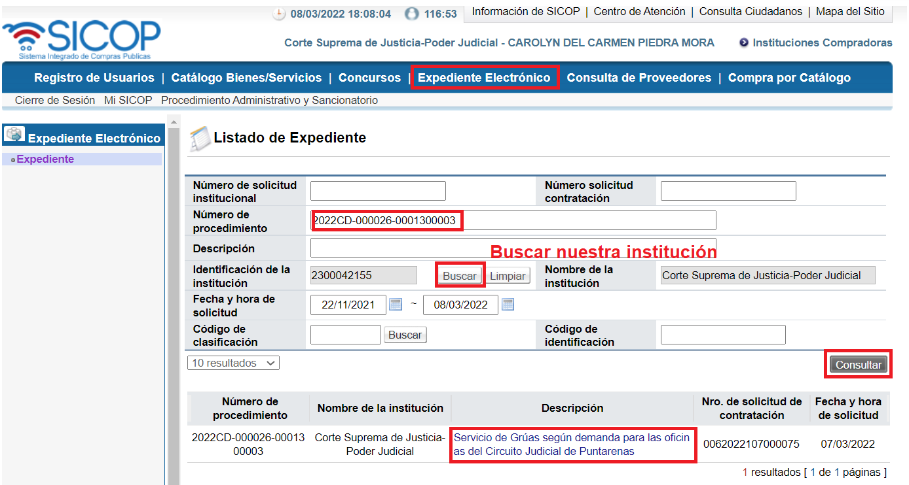
- Seguidamente se mostrará la información del expediente, por lo que al dirigirse al apartado “2. Información del Cartel”, se encontrará la información del número de SICOP y su secuencia, misma que se requiere para gestionar el reporte:

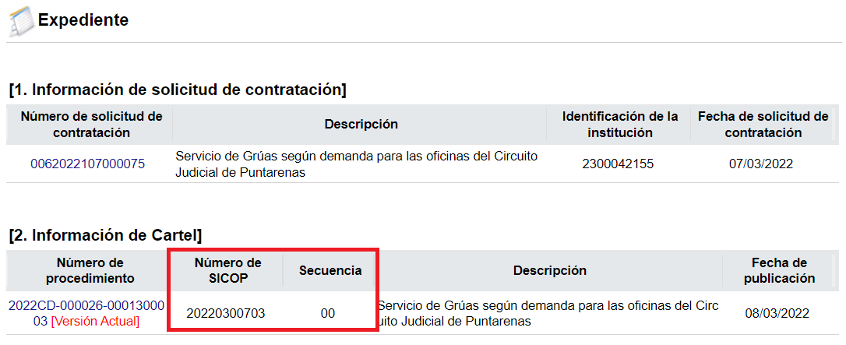

- Adicionalmente, indicar nombre del funcionario que actualmente tiene asignado el cartel, así como funcionario al cual se requiere reasignar para que pueda continuar con la actualización de las diligencias en el sistema.

ARCHIVO DE DILIGENCIAS EN EXPEDIENTES DE SICOP

Previo a subir un documento al expediente de SICOP, es importante tener el conocimiento, de que una vez que se adjunte y publique un documento en el expediente, no será posible retirarlo del expediente. Adicionalmente, podrá realizar todas las publicaciones de documentos cuantas veces resulte necesario, indiferentemente del estado en que se encuentre el procedimiento de contratación una vez publicado el cartel.

De esta manera, los pasos para poder subir un documento relacionado al expediente de contratación, serán los siguientes:

- En el menú Instituciones Compradoras en la parte superior derecha, debe dirigirse al menú izquierdo, Licitación Electrónica, Cartel y elegir la opción Mi página de concursos.

- Una vez que ubica el concurso en el cual desea adjuntar documentos, ingresa sobre la descripción del procedimiento como se muestra en la imagen.

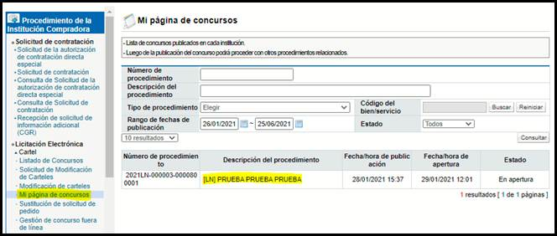

- Una vez que da clic sobre la descripción del procedimiento, se muestra la pantalla “Detalles del Proceso”.

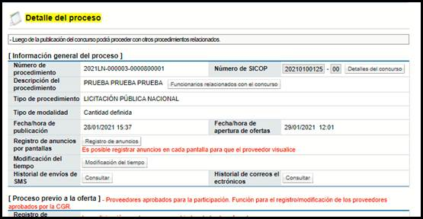

- Posteriormente, deberá dirigirse al final de esa pantalla al apartado Información relacionada y presionar el botón que se muestra con el nombre “Inclusión de documentos al expediente”.

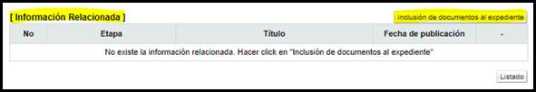

- Se mostrará una nueva pantalla emergente, en la cual podrá seleccionar, guardar, completar los campos obligatorios y posteriormente publicar los documentos al expediente.

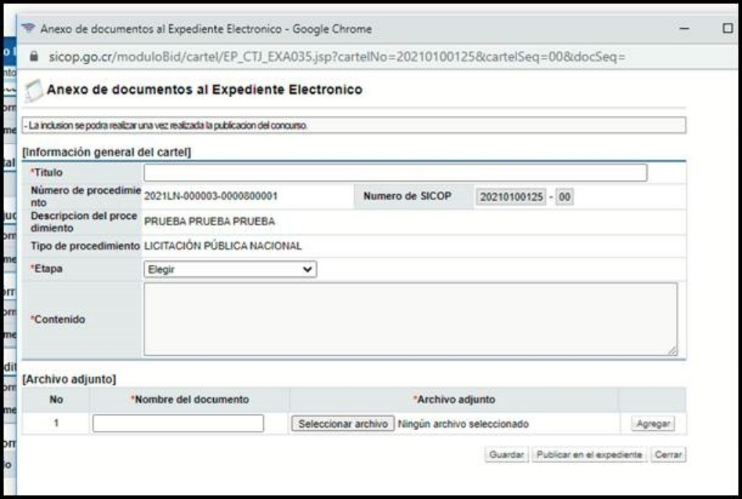
- Una vez publicado se mostrarán en la pantalla de Detalles del Proceso de la siguiente manera:

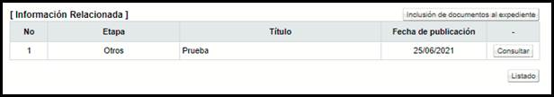

Cabe aclarar adicionalmente, que los funcionarios con el rol “Administradores de Contrato”, tienen habilitada la opción de solicitar información durante la etapa de ejecución del contrato la cual también pueden utilizar una vez que nuestra institución disponga del módulo de contratos, este proceso no habilita el pago, sino que se trata de una comunicación entre administrador de contrato y contratista -y viceversa-. Para mayor información de este trámite a futuro, pueden consultar el manual N° P-PS-165-01-2021 Manual Solicitud de Información etapa ejecución contractual.

TRÁMITES DE GARANTÍAS DE CUMPLIMIENTO EN SICOP

- VERIFICAR EL DEPÓSITO DE GARANTÍAS

En Instituciones Compradoras, ir al menú izquierdo y dirigirse al apartado Garantía Electrónica, Listado de garantías, y aparecerá el listado de las garantías depositadas por los oferentes y adjudicatarios, según sea el caso, ya que contemplará tanto el depósito de garantías de participación como de cumplimiento para todos los expedientes tramitados a nivel institucional.

La garantía se deberá presentar por medio de una garantía electrónica o en efectivo. Ambas garantías se estructuran de igual manera y pueden visualizarse bajo el siguiente formato para poder distinguir si se depositó en efectivo o mediante una garantía electrónica a través de un ente garante:

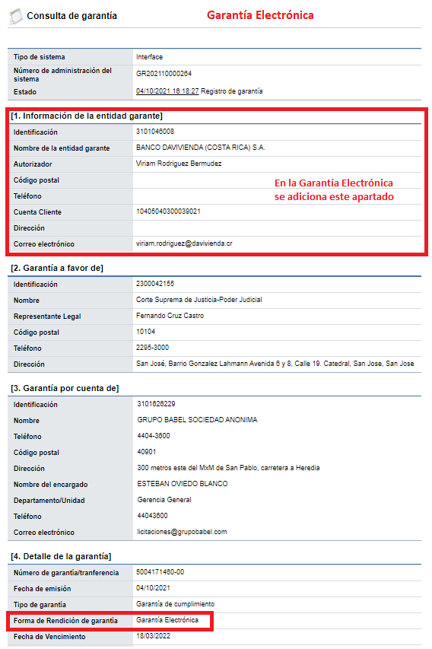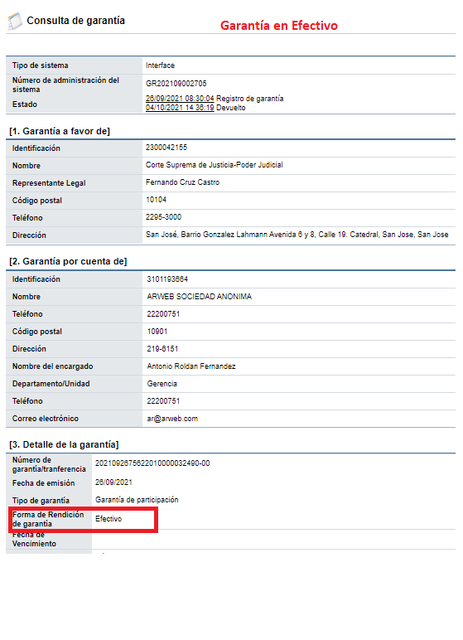

Si la garantía se presenta mediante depósito en efectivo, se deberá atender los siguientes pasos:

- Primeramente, se deberá consultar al Departamento Financiero Contable, si ingresó un depósito en efectivo, indicando el monto depositado y nombre de la empresa depositante. Esta consulta deberá realizarse directamente al encargado de Registro de Libros y a la Coordinadora de Cuentas por Cobrar, a los siguientes correos electrónicos Autorizado Cuentas por Cobrar – Subproceso Ingresos (cxc_ingresos@poder-judicial.go.cr), y Olga M. López Rojas Autorizado Coordinadora Cuentas por Cobrar (olopezr@Poder-Judicial.go.cr), respectivamente.

- Una vez que se haya obtenido la confirmación del ingreso de los fondos a las cuentas institucionales, se deberá informar al responsable de Depósitos Judiciales del Departamento Financiero Contable, sobre el depósito recibido, especificando el tipo de documento, sea una Garantía de Participación o Cumplimiento, indicar número de documento de la garantía, monto y número de procedimiento de contratación. Esta notificación deberá realizarse al correo electrónico Autorizado Cuentas por Cobrar – Subproceso Ingresos (cxc_ingresos@poder-judicial.go.cr), y Olga M. López Rojas Autorizado Coordinadora Cuentas por Cobrar (olopezr@Poder-Judicial.go.cr).

Si el aporte corresponde a una garantía electrónica, el trámite se realizará directamente a través de un ente garante, debidamente inscrito en la plataforma de SICOP, por lo que el Departamento Financiero Contable, no intervendrá en la recepción o devolución de la misma. En estos casos, solamente bastará con consultar la garantía en el apartado Garantía Electrónica, Listado de garantías, y verificar que se haya gestionado conforme al plazo y monto solicitado.

- INTERFAZ: MIGRACIÓN DE LAS GARANTÍAS DE CUMPLIMIENTO AL SISTEMA DE V.E.C. (proceso a realizar por V.E.C.)

- Cuando el adjudicatario realice el depósito de la garantía de cumplimiento ante la Entidad Garante, ésta se asociará automáticamente al expediente de SICOP, donde el analista podrá consultarla y verificar el cumplimiento de todos los términos establecidos cartelariamente para tales fines. Esta Garantía podrá ser visualizada por todo el público al consultar el expediente de contratación.

- Es importante aclarar, que los encargados de este trámite en V.E.C., no recibirán ninguna notificación por parte de la Entidad Garante mediante SICOP, al momento que el adjudicatario o contratista proceda con el depósito de la garantía.

- Por último, al confeccionar el pedido, el sistema automáticamente creará un legajo en el sistema de V.E.C. para dar el seguimiento correspondiente, y asociará la garantía de cumplimiento a dicho legajo, por lo que V.E.C. podrá dar de igual forma, seguimiento a las vigencias de las garantías, y demás trámites relacionados para la ampliación, devolución y ejecución de las mismas. Cabe aclarar que la creación del legajo aplicará únicamente para procedimientos de Compras Directas y Licitaciones.

DEVOLUCIÓN DE GARANTÍAS

Devolución Garantías de Cumplimiento en Efectivo:

El Departamento de Proveeduría recibe por parte del proveedor la solicitud escrita de devolución de la garantía, la cual debe estar firmada o avalada por el representante legal y contener el nombre y número de cédula de la persona autorizada para el retiro del documento. Si la garantía corresponde a un procedimiento de contratación de una Administración Regional, la empresa deberá presentar la solicitud de devolución ante la Administración Regional, el administrador debe constatar de que esté avalado, en caso de que la custodia y seguimiento lo lleve la Administración Regional deberá coordinar a lo interno para realizar el trámite respectivo de devolución.

El funcionario encargado de atender la devolución, revisará que se cumpla con los requerimientos y que se pueda proceder con la devolución.

Previo a realizar la devolución en el sistema, es necesario verificar si la garantía fue depositada en efectivo, de ser así, se deberá confeccionar un oficio dirigido a Financiero Contable, con el fin de que se proceda con la devolución a la cuenta bancaria del Proveedor registrada en SICOP, ya sea en colones o en dólares, según corresponda. Dicho oficio debe indicar:
  - Número de garantía/transferencia en la cuenta que corresponda: CR23015201001024600842 (colones) o CR9601520100123646115 (dólares) que se mantiene en el BCR.
  - Número del procedimiento de contratación.
  - Monto en números y letras.
  - Nombre completo del proveedor, cédula física o jurídica que se adjudicó la garantía.
  - Cuenta bancaria del proveedor a depositar la devolución de la o las garantías.
  - Motivo de devolución.

De ser una garantía electrónica, no se debe trasladar la gestión al Departamento Financiero, por lo que no es necesario confeccionar dicho oficio.

El Departamento Financiero Contable revisa la información proporcionada por el Departamento de Proveeduría y traslada los recursos de la caja única a la cuenta de la Contaduría Judicial matriculada en SICOP.

Adicionalmente, el funcionario a cargo de gestionar la devolución de la garantía, deberá proceder con el trámite respectivo en el sistema SICOP, atendiendo los siguientes pasos:

- En el menú “Procedimiento de la Institución Compradora”, ubicado a la izquierda de la pantalla, seleccione opción “Garantía Electrónica” y posteriormente, “Listado de garantías”:

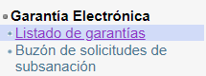

- El sistema despliega el listado de garantías, relacionadas a un número de procedimiento, el número de la garantía, identificación del proveedor, fecha de vencimiento y el estado de la misma.

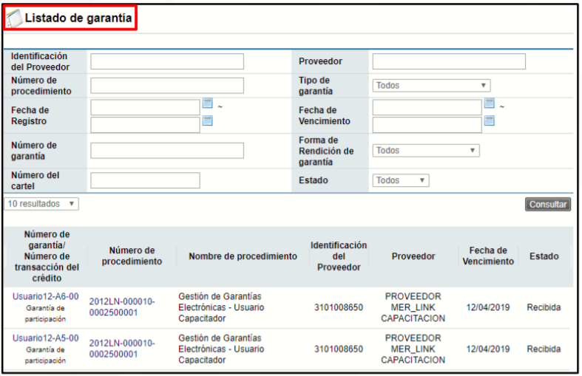
- Se debe seleccionar la garantía a devolver, y en la nueva pantalla, ir al final del documento, y seleccionar el botón “Procesar devolución de garantía”.

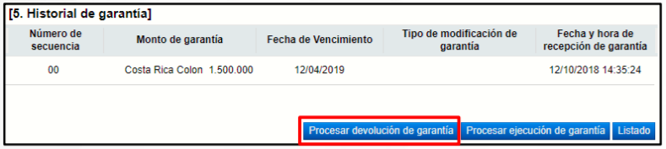
- El sistema despliega la pantalla “Registro de devolución de garantía”. Complete los campos: monto a liberar, justificación de devolución de garantía, además en caso de ser necesario podrá adjuntar documentos. (Aquí se recomienda adjuntar el oficio o documentos que justifiquen el estudio de la procedencia de la devolución y el oficio que se remitió a Financiero Contable solicitando la devolución de la garantía al adjudicatario).

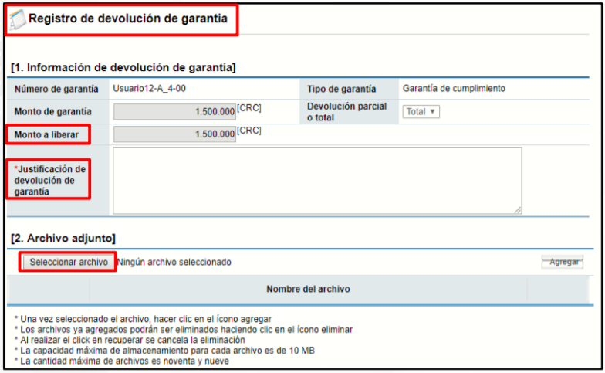

- Oprima el botón “Guardar”. El sistema muestra el siguiente mensaje “¿Desea completar el registro?”, oprima “Aceptar”, luego “Confirmar”.

- Una vez guardado el registro de liberación, se debe dar clic al botón Asignar aprobador. Es importante que previo a solicitar la aprobación en el sistema, se verifique que el Departamento Financiero Contable ya haya traslado los recursos de la caja única a la cuenta de la Contaduría Judicial matriculada en SICOP, y posteriormente se deberá solicitar la aprobación. Es importante indicar, que el trámite de solicitud de aprobación y su respectiva aprobación, deberá realizarse en el menor plazo posible, ya que el dinero no puede permanecer por mucho tiempo en la cuenta de la Contaduría Judicial sin movimiento alguno, esto por disposición del Departamento Financiero Contable.

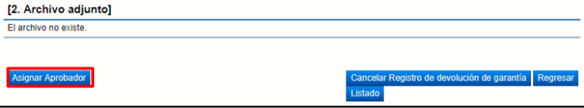

- El sistema activa la sección 3. “Información detallada de las aprobaciones”. En este apartado, se indicará el nombre de la jefatura que dará la aprobación por parte del Departamento de Proveeduría. Oprima el botón “Buscar”.

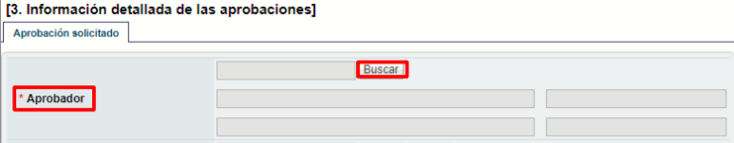

- Al oprimir el botón “Buscar” el sistema muestra la pantalla “Buscar usuario de institución”. Donde debe buscar el usuario para ello en el campo “Nombre y apellido” ingrese el nombre luego oprima el botón “Consultar”. Una vez que el sistema muestre el usuario aprobador oprima sobre el nombre del usuario. Aquí deberá indicar el nombre de la persona que esté nombrada como Jefatura del Subproceso de Verificación y Ejecución Contractual.

- El sistema en forma automática completa el campo “Aprobador” con la información del usuario seleccionado. Complete los campos contenido y título de la solicitud. Además, si requiere puede anexar archivos. Luego oprima el botón “Solicitar aprobación”. El sistema despliega el mensaje ¿Desea solicitar aprobación?, oprima el botón “Aceptar”, luego “Confirmar”.

La Jefatura del Subproceso de Verificación y Ejecución Contractual aprueba la devolución de la garantía, con lo cual, quedará finiquitado el trámite de devolución ante el oferente o adjudicatario.

Por último, podrá consultar la garantía nuevamente en el Listado de garantías, y verificar que el estado de la garantía cambió a “Liberada totalmente”. Esto significa que el dinero ya le fue devuelto al oferente o adjudicatario.

Una vez que se encuentre en estado “Liberada totalmente”, el (la) funcionario (a) a cargo del trámite de devolución, deberá confirmar ante el Departamento Financiero Contable, que la transacción se realizó de forma correcta al proveedor.

Devolución de Garantías de Cumplimiento Electrónicas:

Los trámites de devolución o ejecución de las garantías electrónicas, son ejecutadas directamente con el ente garante, por lo cual, el Departamento Financiero Contable no tendrá ninguna intervención para este tipo de garantías.

El Departamento de Proveeduría recibe por parte del proveedor la solicitud escrita de devolución de la garantía, la cual debe estar firmada o avalada por el representante legal y contener el nombre y número de cédula de la persona autorizada para el retiro del documento. Si la garantía corresponde a un procedimiento de contratación de una Administración Regional, la empresa deberá presentar la solicitud de devolución ante la Administración Regional, el administrador debe constatar de que esté avalado, en caso de que la custodia y seguimiento lo lleve la Administración Regional deberá coordinar a lo interno para realizar el trámite respectivo de devolución.

El funcionario responsable del trámite de devolución, deberá revisar que se cumpla con los requerimientos y que se pueda proceder con la devolución.

Posteriormente, una vez comprobada la validez de la devolución, deberá realizar la devolución en el sistema SICOP, conforme a los siguientes pasos:

- En el menú “Procedimiento de la Institución Compradora”, ubicado a la izquierda de la
pantalla, seleccione opción “Garantía Electrónica”:

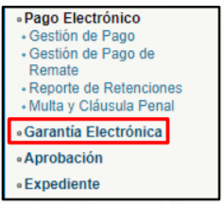

- El sistema despliega el listado de garantías, relacionadas a un número de procedimiento, el número de la garantía, identificación del proveedor, fecha de vencimiento y el estado de la misma.

- Se debe seleccionar la garantía a devolver, y en la nueva pantalla, ir al final del documento, y seleccionar el botón “Procesar devolución de garantía”.

- El sistema despliega la pantalla “Registro de devolución de garantía”. Complete los campos: monto a liberar, justificación de devolución de garantía, además adjuntar los documentos correspondientes (Aquí se recomienda adjuntar el oficio o documentos que justifiquen el estudio de la procedencia de la devolución).

- Oprima el botón “Guardar”. El sistema muestra el siguiente mensaje “¿Desea completar el registro?”, oprima “Aceptar”, luego “Confirmar”.

- Una vez guardado el registro de liberación, se debe dar clic al botón Asignar aprobador.

- El sistema activa la sección 3. “Información detallada de las aprobaciones”. Es importante mencionar que en este proceso es posible solicitar la aprobación máxima de 3 usuarios. Oprima el botón “Buscar”. (Se debe asignar como aprobador a la jefatura del Departamento. En este proceso NO interviene el Departamento Financiero Contable).

- Al oprimir el botón “Buscar” el sistema muestra la pantalla “Buscar usuario de institución”. Donde debe buscar el usuario para ello en el campo “Nombre y apellido” ingrese el nombre luego oprima el botón “Consultar”. Una vez que el sistema muestre el usuario aprobador oprima sobre el nombre del usuario.

- El sistema en forma automática completa el campo “Aprobador” con la información del usuario seleccionado. Complete los campos contenido y título de la solicitud. Además, si requiere puede anexar archivos. Luego oprima el botón “Solicitar aprobación”. El sistema despliega el mensaje ¿Desea solicitar aprobación?, oprima el botón “Aceptar”, luego “Confirmar”.

Aprobación de Jefatura a Devolución de Garantía:

Al elegir la opción Instituciones Compradoras, se debe dirigir al menú izquierdo y dar clic sobre Aprobación, según el siguiente ejemplo:

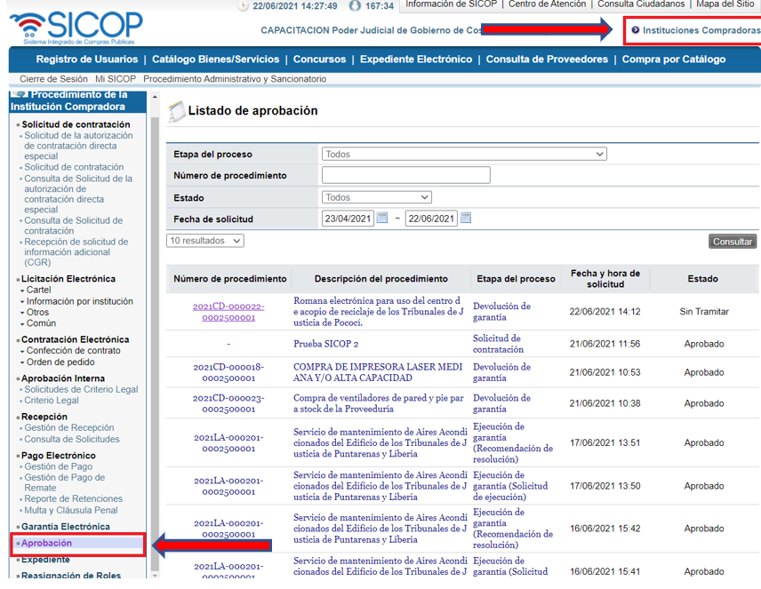

Se mostrarán las garantías que se encuentren pendientes de aprobación, las cuales se visualizarán con el estado “Sin Tramitar”. Dar clic a la descripción del procedimiento:

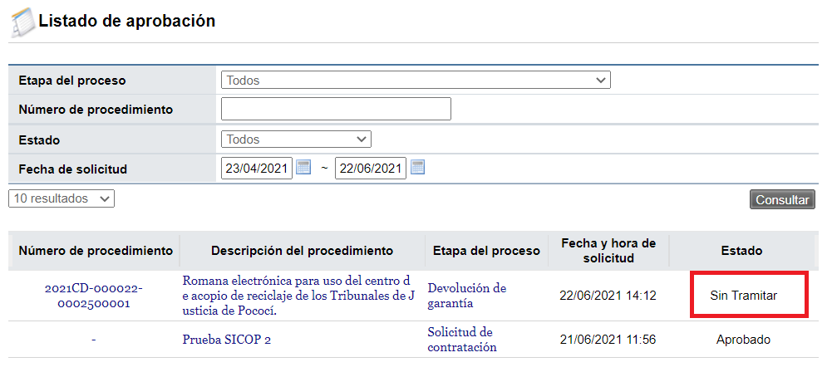

Se desplegará la pantalla Registro de devolución de garantía, ir al último apartado denominado Aprobación, donde deberá digitar en el campo Contenido, la disposición de la aprobación solicitada, y posteriormente dar clic al botón Aprobar.

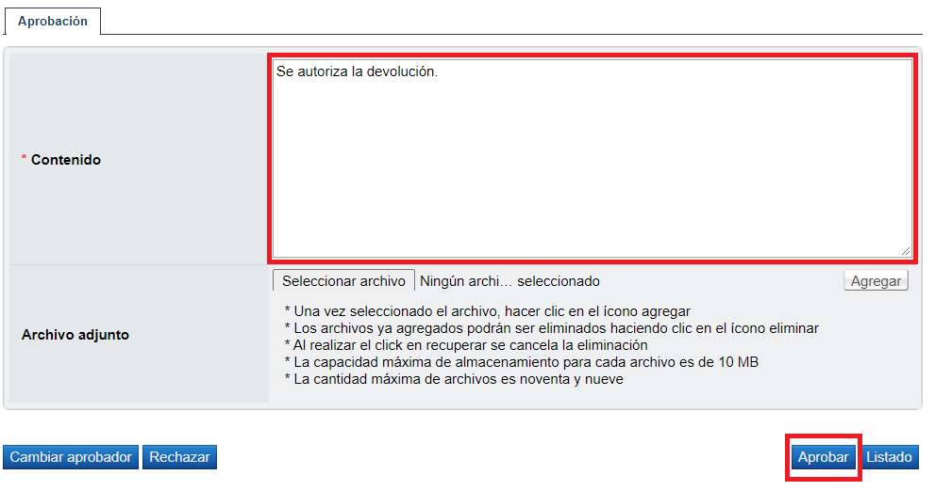

Se mostrará un mensaje para confirmar si desea aprobar la solicitud, dar clic sobre Aceptar.
Por último, deberá ingresar el pin de la firma digital, y finalmente se mostrará un mensaje emergente con el número de la aprobación realizada. Dar clic sobre el botón Confirmar.

Posteriormente, se podrá verificar el estado de la garantía, si ya fue devuelta por la Entidad Garante, realizando la siguiente consulta: Ir al Expediente Electrónico del menú superior, buscar el expediente, en el apartado 6. Garantía, seleccionar botón Consultar, de la columna Garantía de participación, y de corresponder a una garantía en efectivo, se mostrará en estado Liberada Totalmente, lo que significará que ya fue devuelta por la institución. En caso de ser una garantía electrónica, se cambiará al estado Liberación ante Entidad Garante, lo que significa que a partir de ese momento le corresponde al ente garante continuar con el trámite de liberación hacia el oferente.

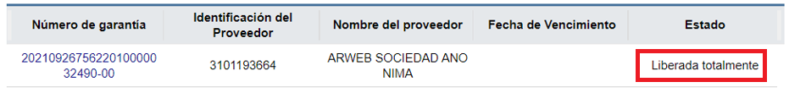

EJECUCIÓN DE GARANTÍAS

Ejecución Garantía en Efectivo:

El Departamento de Proveeduría o persona encargada en la Administración Regional, elaborará la resolución para ejecutar la garantía, la cual debe contener:

- Número de contratación.
- Nombre y número de cédula física o jurídica del Proveedor.
- Número de comprobante.
- Motivo de la ejecución de la garantía.
- Monto total o parcial a ejecutar.

Debidamente firmada y sellada por la jefatura correspondiente, y mediante correo electrónico, comunica al Departamento Financiero Contable la resolución para ejecución de la garantía.

Pasos para atender una ejecución de Garantía en Efectivo:

Con sustento en la resolución remitida por el Subproceso de Verificación Contractual, se debe tramitar la aprobación de la ejecución parcial o total de la garantía, según corresponda, mediante el sistema SICOP.

    - Instituciones compradoras, Garantía Electrónica, Listados de garantías, buscar garantía y dar clic sobre número de garantía, abajo elegir ejecución de garantía, indicar si es parcial o total, solicitar aprobación de ejecución. (solo permite 1 aprobador), para lo cual se deberá remitir a la Jefatura del Subproceso de Verificación y Ejecución Contractual.

Nota: Finalizada la gestión de aprobación en forma automática el sistema notifica al contratista para que proceda con la presentación de las pruebas de descargo correspondientes.

- Aprobación Inicial: Este trámite es muy similar al descrito para la devolución de garantía de cumplimiento. En Instituciones Compradoras, menú izquierdo, ir al apartado Aprobación, buscar procedimiento el cual estará en estado Sin Tramitar, ir al apartado Aprobación, indicar contenido que será la justificación de la aprobación a brindar, y presionar el botón Aprobar.

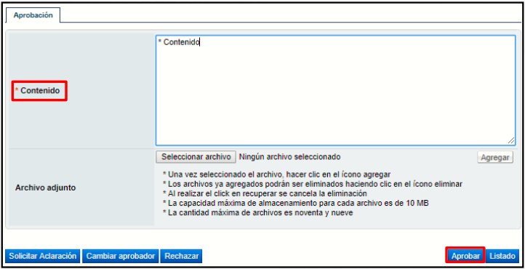

Al final de la pantalla también observamos varios botones:

“Listado”: permite volver a la pantalla “Listado de aprobación”.
“Rechazar”: permite rechazar la solicitud de liberación de garantía.
“Aprobar”: permite aprobar la solicitud de liberación de la garantía
“Cambiar de aprobador”: permite seleccionar a otro usuario para que realice la aprobación.

• En caso de requerir cambiar de aprobador oprima el botón “Cambiar de aprobador”. Vemos que el sistema despliega la pantalla “Modificación del aprobador”. Oprima el botón “Buscar” para que busque y seleccione al nuevo usuario que otorgará la aprobación. Ahora complete el campo “Razón”. Luego oprima el botón “Modificar”. El sistema traslada la solicitud de aprobación de la ejecución de la garantía al nuevo aprobador.

- El aprobador completa el campo “Contenido” y oprime el botón “Aprobar”. Luego debe firmar electrónicamente, el sistema genera automáticamente el número de aprobación.

- Recomendación de resolución de ejecución de garantía (debe ser tramitada por el aprobador inicial, es decir, por la Jefatura del Subproceso de Verificación y Ejecución Contractual):

- En caso de que el proveedor/contratista presente la respuesta de la ejecución de garantía la podemos consultar en la pantalla “Información de respuesta de ejecución de garantía”, sección 4. Podemos observar el contenido de la respuesta y archivos adjuntos en el apartado N° 5, en caso de existir:

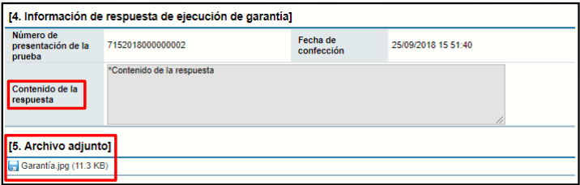

- Ahora vamos a elaborar el acto final de la ejecución de la garantía. Para ello en la pantalla “Inicio de Proceso de ejecución de garantía”, sección titulada “Recomendación de resolución de ejecución”, vamos a completar los campos: considerando, por tanto, seleccionar el tipo de ejecución en el campo se resuelve y detalle de la resolución. Pulse el botón “Guardar resultado de recomendación”.

El campo número de resolución el sistema lo completa en forma automática, una vez que la recomendación sea guardada.

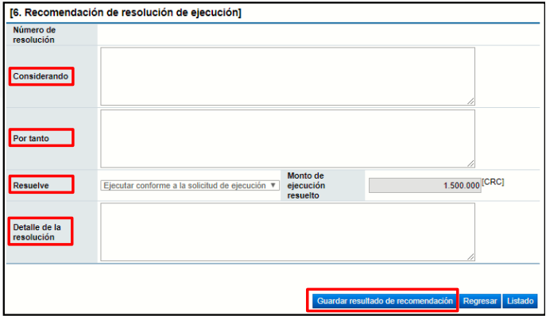

- El sistema despliega el mensaje emergente ¿Desea guardar el resultado de recomendación?, seleccione “Aceptar” y “Confirmar”.

- Para hacer modificaciones a la recomendación de resolución de ejecución una vez guardada, debe modificar el campo correspondiente y oprimir el botón “Modificar resultado de recomendación”.

- Guardada la recomendación de resolución de ejecución el sistema activa la sección “7. Información detallada de las aprobaciones”. Ahora vamos a buscar y seleccionar el usuario que tiene la competencia para aprobar este acto final.

En este proceso usted puede solicitar la aprobación máxima a 3 usuarios, únicamente un usuario es de carácter mandatorio. Oprima el botón “Buscar”.

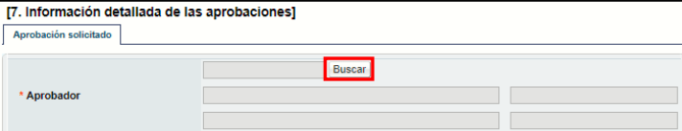

- En este apartado, se indicará el nombre de la jefatura que dará la aprobación, para lo cual se deberá seleccionar a la Jefatura del Departamento de Proveeduría. Al oprimir el botón “Buscar” el sistema muestra la pantalla “Buscar usuario de institución”, donde debe buscar el usuario para ello en el campo “Nombre y apellido” ingrese el nombre luego oprima el botón “Consultar”. Aquí deberá indicar el nombre del Proveedor (a) Judicial.

- Una vez que el sistema muestre el usuario oprima el nombre del aprobador.

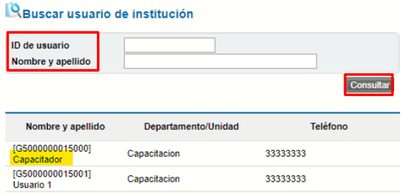

- El sistema en forma automática completa el campo “Aprobador” con la información del usuario seleccionado.
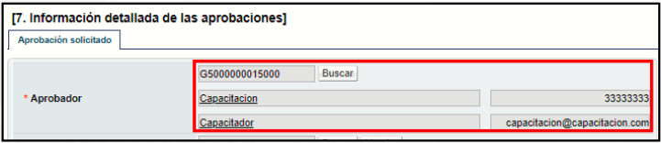

Ahora complete los campos contenido y título de la solicitud. Si requiere puede anexar archivos. Ahora oprima el botón “Solicitar aprobación”. El sistema despliega el mensaje ¿Desea solicita aprobación?, oprima el botón “Aceptar”, luego “Confirmar”.
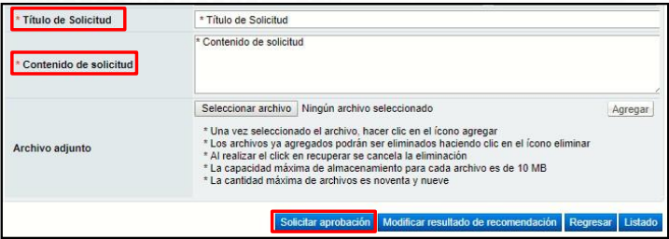

Al final de la pantalla se muestra el botón “Detalle de ejecución”. Al oprimir el botón, se despliega la pantalla informativa: “Inicio de proceso de ejecución”.

- La jefatura del Departamento de Proveeduría deberá atender la segunda aprobación realizando el mismo procedimiento del punto 2 anterior.

- Una vez aprobado, el estado cambia a “Ejecución Parcial o Ejecución Total”, según sea el caso. A partir de este momento, el sistema procederá con el trámite de ejecución, depositando los recursos en la cuenta destinada para esos fines.

Con sustento en la resolución remitida por el Subproceso de Verificación Contractual, o Administración Regional, el Departamento Financiero Contable traslada el dinero de la garantía correspondiente, de la Caja única del Estado a la cuenta registrada para tales efectos a nombre del Poder Judicial.

En caso de que corresponda a una ejecución en dólares “ejecución definitiva” parcial o total, se realice la transferencia a la cuenta corriente respectiva al tipo de cambio de la fecha de la transacción.

Posteriormente, el Poder Judicial a través de la plataforma de SICOP, procede a depositar los recursos indicados en la resolución enviada por la Institución en la cuenta destinada para esos fines.

Finalmente, el Departamento de Proveeduría procede a comunicar al Departamento Financiero Contable, que se hizo un depósito a la cuenta registrada para esos fines, producto de una ejecución de una garantía, con el fin de que Financiero Contable pueda confirmar el ingreso de los recursos a las arcas de la Institución. El Departamento Financiero Contable confirma que los recursos ingresaron correctamente a la cuenta y lo comunica al Departamento de Proveeduría para sus respectivos controles.

Ejecución de Garantía Electrónica:

El Departamento de Proveeduría, elaborará la resolución para ejecutar la garantía, la cual debe contener:

- Número de contratación.
- Nombre y número de cédula física o jurídica del Proveedor.
- Número de comprobante.
- Motivo de la ejecución de la garantía.
- Monto total o parcial a ejecutar.

Pasos para atender una ejecución de Garantía Electrónica:

Con sustento en la resolución remitida por el Subproceso de Verificación Contractual, se solicita al Ente Garante la ejecución parcial o total de la garantía, según corresponda, mediante el sistema SICOP.

    - Instituciones compradoras, Garantía Electrónica, Listados de garantías, buscar garantía y dar clic sobre número de garantía, abajo elegir ejecución de garantía, indicar si es parcial o total, indicar el monto a ejecutar, justificación de ejecución, detalle de los hechos y pruebas, seleccionar la cuenta del PJ donde se podrá depositar el monto a ejecutar y adjuntar los documentos tramitados de manera previa al registro de la ejecución en el sistema. El campo “Plazo para recepción de pruebas de descargo”, generalmente se cumplió en el momento que previamente se inició el trámite de ejecución extra sistema, y se notificó al contratista con oficio sobre el trámite y se otorgó plazo para que atendiera lo solicitado por la institución; de haber sido así, no es necesario en este campo indicar plazo, por lo que es posible omitir dicha información.

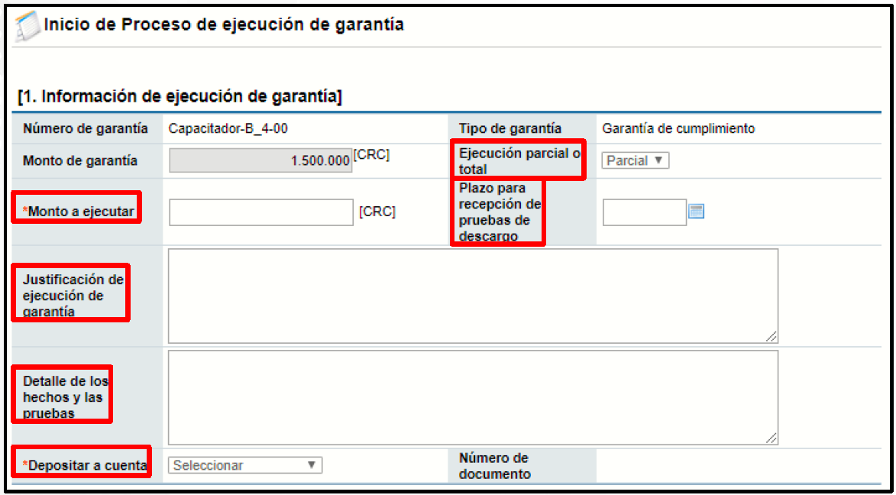

    - Solicitar aprobación de ejecución. (solo permite 1 aprobador). Para buscar, asignar y solicitar la aprobación, oprima el botón “Buscar”. El sistema muestra la pantalla “Buscar usuario de institución”. Donde debe buscar el usuario para ello en el campo “Nombre y apellido” ingrese el nombre luego oprima el botón “Consultar”. (Se debe asignar como aprobador a la Jefatura del Subproceso de Verificación y Ejecución Contractual. En este tipo de garantía NO interviene el Departamento Financiero Contable).

    - Aprobación de Jefatura: Este trámite es muy similar al descrito para la devolución de garantía de cumplimiento. En Instituciones Compradoras, menú izquierdo, ir al apartado Aprobación, buscar procedimiento, aprobar ejecución.

Nota: Finalizada la gestión de aprobación en forma automática el sistema notifica al contratista para que proceda con la presentación de las pruebas de descargo correspondientes.

    - Seguidamente, el Aprobador deberá elaborar el acto final de la ejecución de la garantía, para lo cual deberá ingresar en Listado de garantías, Procesar ejecución de garantías, y en la pantalla “Inicio de Proceso de ejecución de garantía”, sección titulada “Recomendación de resolución de ejecución”, deberá completar los campos: considerando, por tanto, seleccionar el tipo de ejecución en el campo se resuelve y detalle de la resolución. Pulsar el botón “Guardar resultado de recomendación”.

El campo número de resolución el sistema lo completa en forma automática, una vez que la recomendación sea guardada.

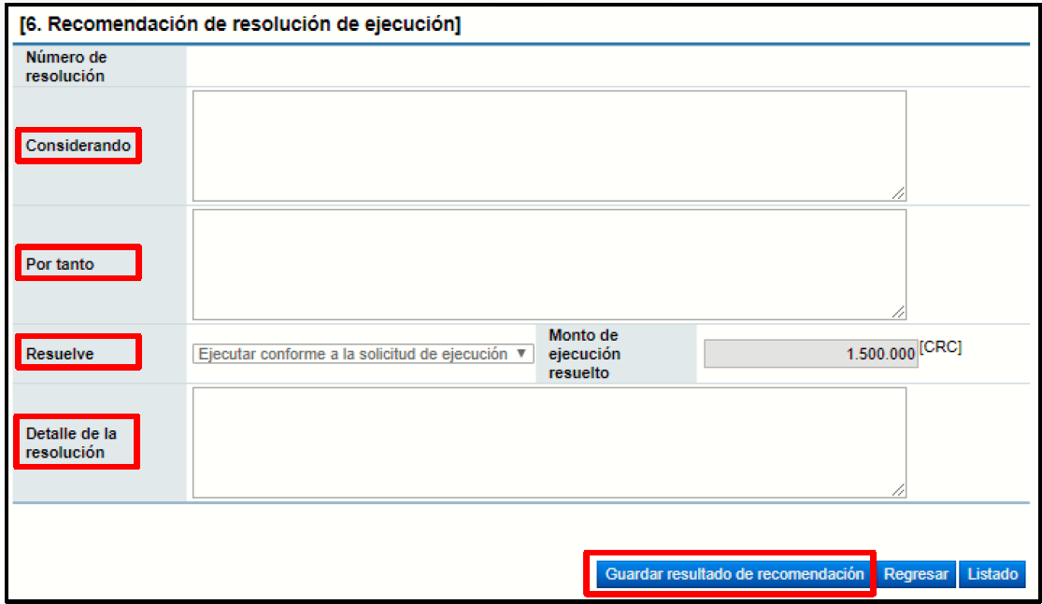

El sistema despliega el mensaje emergente ¿Desea guardar el resultado de recomendación?, seleccione “Aceptar” y “Confirmar”.

- Para hacer modificaciones a la recomendación de resolución de ejecución una vez guardada, debe modificar el campo correspondiente y oprimir el botón “Modificar resultado de recomendación”.

- Una vez finalizada la etapa anterior, el analista tramitador del proceso de ejecución, podrá ingresar nuevamente al Listado de Garantías, consultar la garantía y solicitar la segunda aprobación para el trámite de ejecución. En este apartado, se indicarán los nombres de las jefaturas que darán la aprobación por parte de la jefatura que el Departamento de Proveeduría designe. Al oprimir el botón “Buscar” el sistema muestra la pantalla “Buscar usuario de institución”, donde debe buscar el usuario para ello en el campo “Nombre y apellido” ingrese el nombre luego oprima el botón “Consultar”. (Se debe asignar como aprobador a la Jefatura del Departamento de Proveeduría). Una vez que el sistema muestre el usuario aprobador oprima sobre el nombre del usuario.

- Jefatura encargada deberá atender la segunda aprobación realizando el mismo procedimiento del punto 2 anterior.

- Una vez aprobado, el estado cambia a “Ejecución ante Entidad Garante”. A partir de este momento, será el Ente Garante el responsable de continuar con el trámite de ejecución, depositando los recursos indicados en la resolución enviada por la Institución en la cuenta destinada para esos fines.

En caso de que corresponda a una ejecución en dólares “ejecución definitiva” parcial o total, se realice la transferencia a la cuenta corriente respectiva al tipo de cambio de la fecha de la transacción.

Posteriormente, el Departamento de Proveeduría procede a comunicar al Departamento Financiero Contable, que se hizo un depósito a la cuenta registrada para esos fines, producto de una ejecución de una garantía, con el fin de que Financiero Contable pueda confirmar el ingreso de los recursos a las arcas de la Institución. El Departamento Financiero Contable confirma que los recursos ingresaron correctamente a la cuenta y lo comunica al Departamento de Proveeduría para sus respectivos controles.

SOLICITUD DE AMPLIACIÓN DE GARANTÍAS

Dado que la institución no está tramitando aún en su totalidad el módulo de contratos a través del SICOP, el trámite de la ampliación de las garantías debe realizarse extra sistema, por lo que se debe gestionar de la manera usual previo al uso del SICOP, y posteriormente, se deberá subir al expediente electrónico, todas las diligencias relacionadas a dicho trámite, incluyendo la garantía depositada por el adjudicatario.

REGISTRO Y GESTIÓN DE SANCIONES A PROVEEDORES

    - REGISTRO DE SANCIÓN

Este documento indica los pasos a seguir para realizar un registro de apercibimiento o inhabilitación contra algún proveedor comercial inscrito en el registro de proveedores del sistema, además de las gestiones relacionadas con el mismo.

Consideraciones importantes:

- Este procedimiento y la funcionalidad es sólo para registrar la sanción, es responsabilidad de las Instituciones haber llevado el procedimiento respectivo para dejar en firme la sanción, según cada tipo de sanción.

- La sanción de apercibimiento no tendrá ningún efecto a nivel de sistema, es decir el proveedor podrá seguir participando en concursos sin ningún problema.

- La sanción de inhabilitación tiene como efecto que el Sistema a este proveedor no le permitirá participar en concursos durante el plazo de sanción y dependiendo del tipo de inhabilitación.

- El Sistema permite que la sanción se registre para uno o varios códigos de clasificación, para una Institución, o para todas las Instituciones usuarias del Sistema, el actuar de una u otra forma dependerá del proceso seguido por la Institución para establecer la sanción.

Procedimiento:

- El funcionario con el rol “Gestión de Sanción 1” después de ingresar al Sistema y desde el menú “Mi SICOP”, en la sección “Sanción: Apercibimiento e Inhabilitación”, oprime el acceso “Registro de Sanción” para iniciar con el proceso de registrar una sanción. la subsanación.

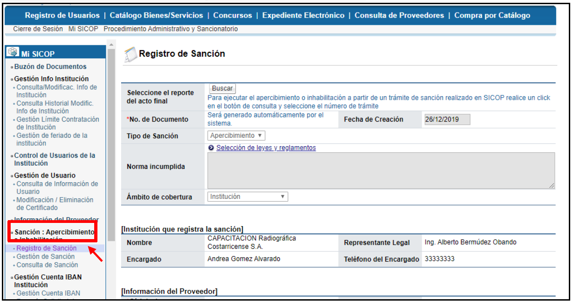

El Sistema despliega la pantalla “Registro de Sanción”, el usuario elige el tipo de sanción que requiere registrar ya sea apercibimiento o inhabilitación, selecciona la norma incumplida, además del ámbito de cobertura de la sanción para que aplique solamente a contrataciones de la institución que registra o para todas las instituciones registradas en el sistema.

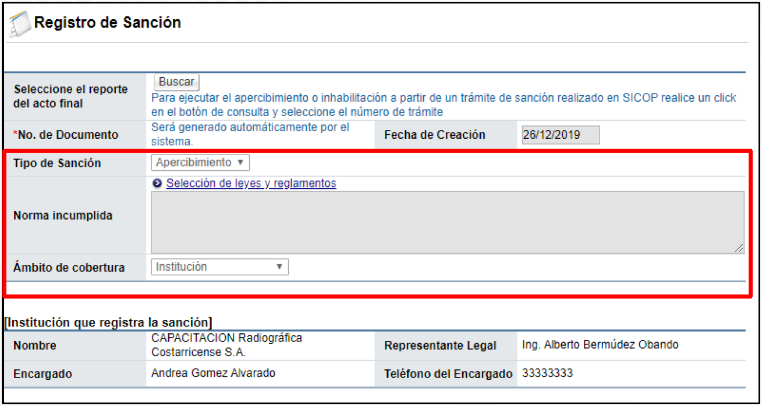

En el campo “Seleccione el reporte del acto final” se podrá utilizar cuando se registre un procedimiento administrativo desde SICOP y se requiera relacionar a este registro de sanción. No es de carácter obligatorio.

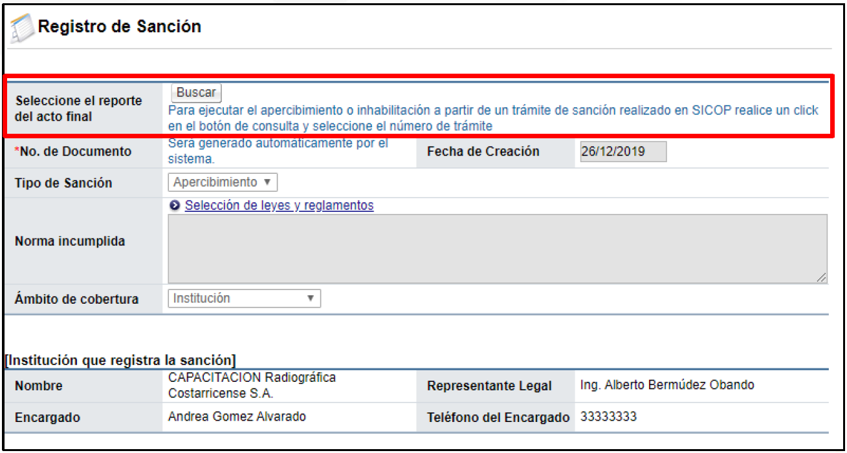

Presiona en la sección [Información del proveedor] el botón “Buscar” esto para elegir y agregar el proveedor comercial a sancionar.

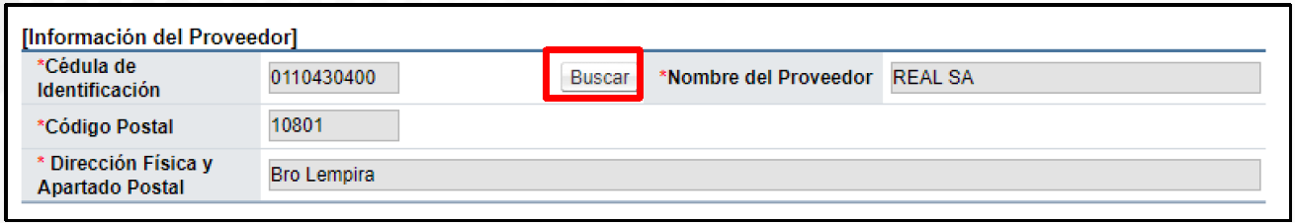

En la sección [Información de Bienes/Servicios] indica aplica a nivel de: Código de clasificación o Código de identificación.

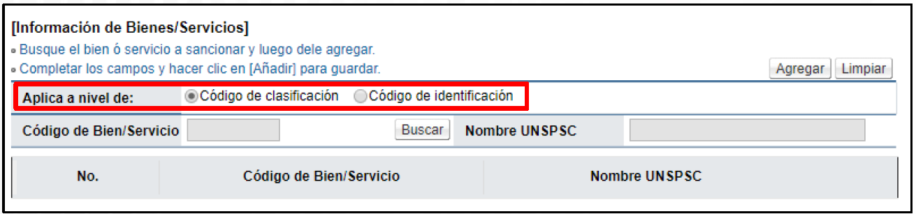

En la sección [Información de Bienes/Servicios] presionando el botón “Buscar” selecciona y agrega uno o varios códigos de bienes y servicios para relacionarlos a la gestión de sanción que se está registrando. Esta sección es opcional.

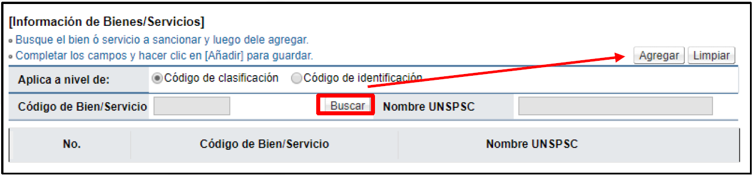

En la sección [Detalles de Apercibimientos e Inhabilitaciones] se ingresa el detalle relacionado con la causa de la sanción. Para las inhabilitaciones se solicita adicionalmente la vigencia de la misma indicando la fecha de inicio y la fecha de finalización, además se pueden adjuntar archivos, seleccionando el archivo.

Una vez completo el formulario oprime el botón “Guardar” y posteriormente “Enviar”, firma digitalmente y el sistema despliega pantalla confirmando el registro exitoso de la sanción.

De esta forma queda registrada la sanción, y el sistema ingresando al botón “Consultar historial” permite consultar los cambios realizados sobre ese registro.

    - GESTIÓN DE SANCIÓN

Una vez registrada una sanción el sistema permite que la Institución pueda bajo su responsabilidad y debiendo seguir los procedimientos y normativa aplicable, gestionar esta sanción, pudiendo rectificar, suspender, reanudar y levantar la sanción, según lo siguiente:

El funcionario con el rol “Aprobador en el procedimiento administrativo/sancionatorio” después de ingresar al Sistema y desde el menú “Mi SICOP”, en la sección “Sanción: Apercibimiento e Inhabilitación”, oprime el acceso “Gestión de Sanción”.

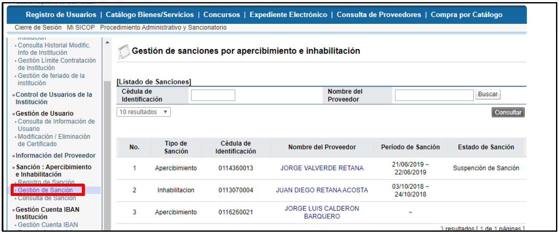

El Sistema despliega la pantalla “Modificaciones a las sanciones de Apercibimiento e Inhabilitación”, el usuario identifica el proveedor comercial sancionado de interés e ingresa al registro oprimiendo sobre el nombre del proveedor.

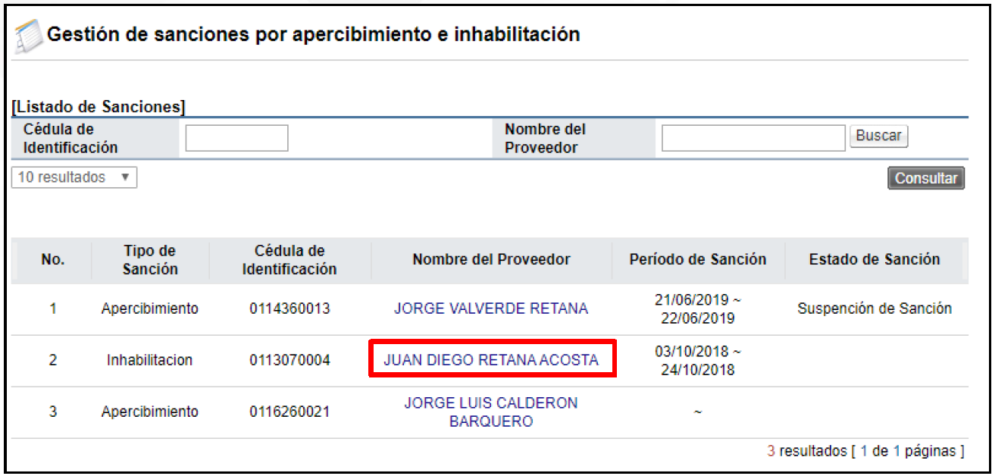

El Sistema en la pantalla de consulta del registro de la sanción tiene la posibilidad de realizar diferentes actividades para modificar dicho registro:

Rectificar: Mediante esta funcionalidad el sistema habilita la posibilidad de agregar, cambiar o adicionar códigos, modificar fechas de inicio y finalización de la sanción, así como el campo “Causa de Sanción”.

Suspender: Mediante esta funcionalidad se puede suspender temporalmente la sanción y el motivo.

Levantar: Mediante esta funcionalidad se puede ingresando fecha de finalización de la sanción igual o antes de la vigencia original y el motivo respectivo de tal forma que se levanta la sanción.

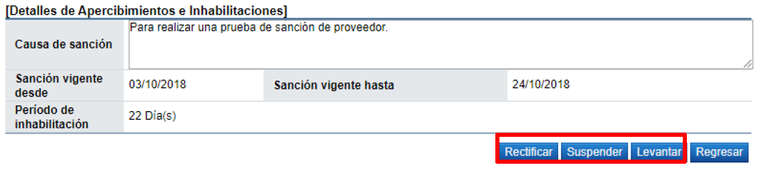

Rectificar: Al oprimir el botón “Rectificar” el sistema habilita la posibilidad de agregar, cambiar o adicionar códigos, modificar fechas de inicio y finalización de la sanción, así como el campo “Causa de Sanción”. Una vez realizados los cambios se oprime “Guardar” y luego se envía con la firma del certificado para registrarlos los cambios establecidos.

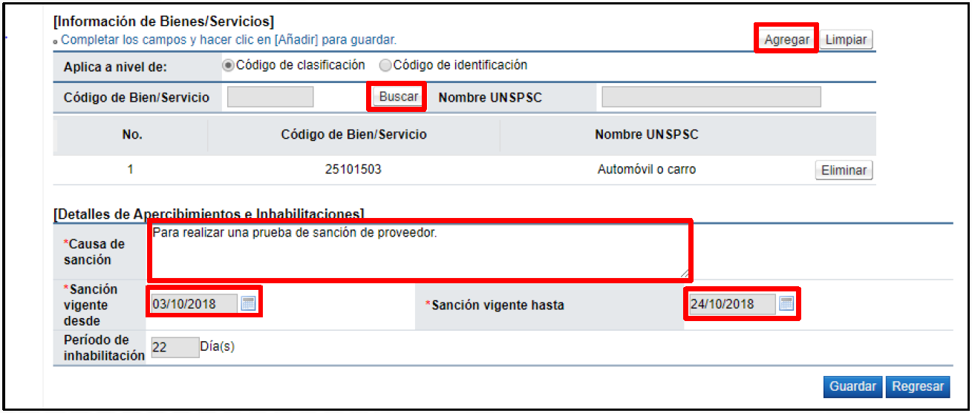

Suspender: Al oprimir el botón “Suspender” el Sistema habilita la posibilidad de indicar la fecha en la que inicia la suspensión de la sanción y la causa de la misma, lo que permitirá al proveedor comercial participar sin ninguna restricción.

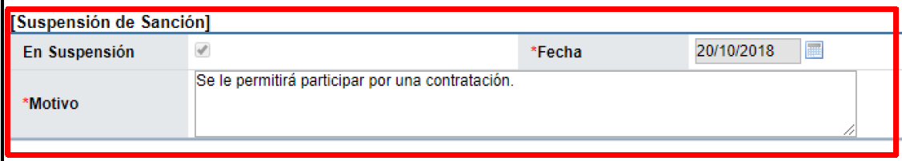

El Sistema permite que para sanción que se encuentre suspendida la Institución pueda en cualquier momento ingresar y reanudar la misma o levantar la sanción del todo.

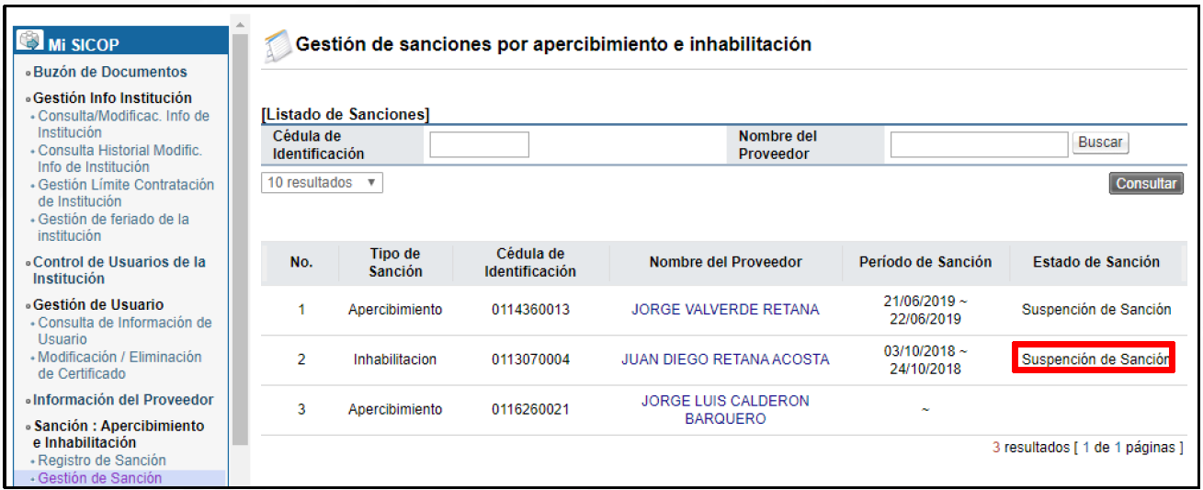

Reanudar: Una sanción suspendida puede ser reanudada en cualquier momento, para ello se ingresa al proveedor comercial sancionado y oprime el botón “Reanudar”, indica la fecha en la que se reanuda la sanción y presiona el botón “Guardar”.
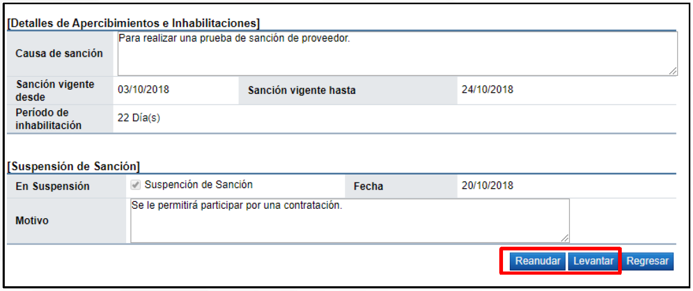

Levantar: Al oprimir el botón “Levantar” el Sistema permite registrar la finalización de la sanción antes del tiempo de vigencia original, para ello en esta pantalla indicar la fecha de término de dicha sanción.

Una vez realizado el levantamiento de la sanción la misma ya no se mostrará en el acceso de “Gestión de Sanción” de la institución ya que la misma no existe y solamente se podrá consultar en “Consulta de Sanción”.

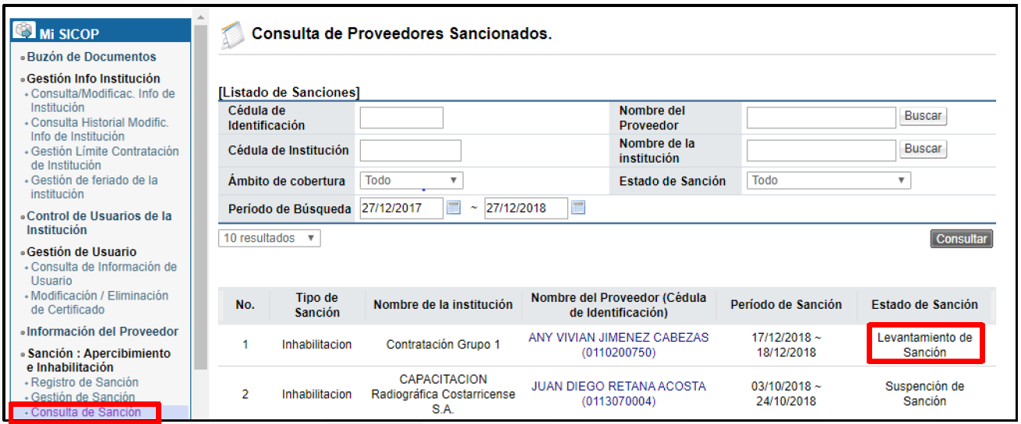

    - CORRECCIÓN A SANCIÓN EN PROCEDIMIENTO NO TRAMITADO EN SICOP

Cuando se registra una sanción de un procedimiento antiguo que no fue tramitado vía SICOP, y es necesario realizarle alguna corrección a la información registrada, no es posible modificar la información en el sistema, por lo que lo procedente, es levantar la solicitud luego y registrar una nueva. Para esto debe ingresar mediante el botón Gestión de Sanción, seleccionar la sanción correspondiente y presionar el botón Levantar. (Ver imagen adjunta).

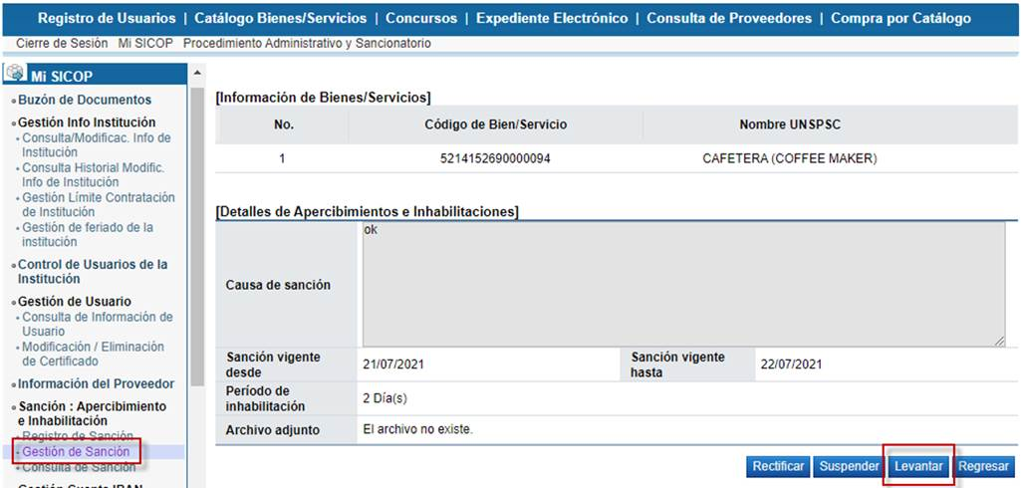

Luego deberá realizar un nuevo registro de sanción e ingresar la información que corresponda.

    - CONSULTA DE SANCIÓN

El sistema permite que las sanciones registradas puedan ser consultadas, para ello se debe seguir lo siguiente:

Para consultar la lista de todos los proveedores sancionados por cualquier Institución y sus respectivas sanciones, el usuario después de ingresar al Sistema y desde el menú “Mi SICOP”, en la sección “Sanción: Apercibimiento e Inhabilitación”, oprime el acceso “Consulta de Sanción”.

En el campo “Estado de Sanción” solo indicará cuando ha sido suspendida, reanudada o levantada. Esta consulta la puede realizar cualquier usuario del sistema indiferentemente el rol que se la haya asignado.

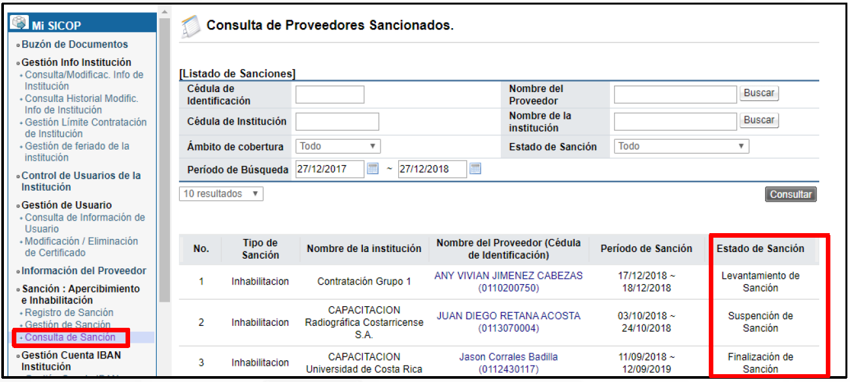

Consulta pública de la sanción desde la “Consulta del proveedor”: El Sistema permite que ingresando desde la “Consulta de proveedor” se realicen consultas públicas del historial de sanciones de determinado proveedor, selecciona el proveedor y consulta.

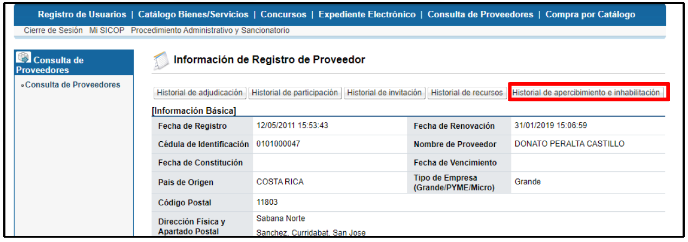

REGISTRO DE FECHA DE INICIO DE EJECUCIÓN DEL CONTRATO
(Administrador del Contrato – VEC)

Una vez notificado el contrato, si el mismo es de servicios o de bienes/servicios, el Administrador del Contrato por parte del Subproceso de Verificación y Ejecución Contractual, deberá registrar la fecha de ejecución del servicio contratado, para lo cual debe ingresar a la sección de Contratos, identificando el procedimiento de interés y seleccionar el botón de “Registro de la fecha de ejecución”. Esta opción no se habilitará si el contrato obedece a la clasificación “Bienes”, ya que esta clasificación no requiere del registro de una fecha de ejecución.

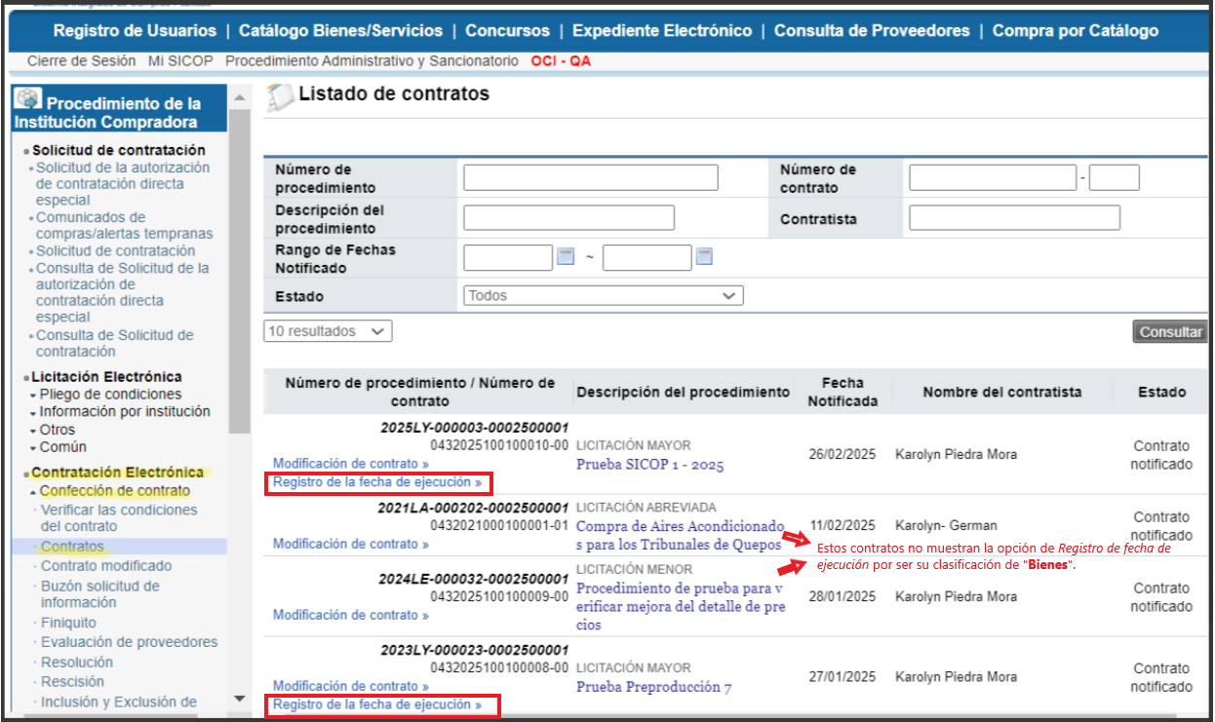

Una vez presionado el botón de “Registro de la fecha de ejecución”, se despliega una pantalla llamada Registro de la fecha de ejecución de servicio” en la cual se completan los campos relacionados y se oprime el botón “Enviar”.

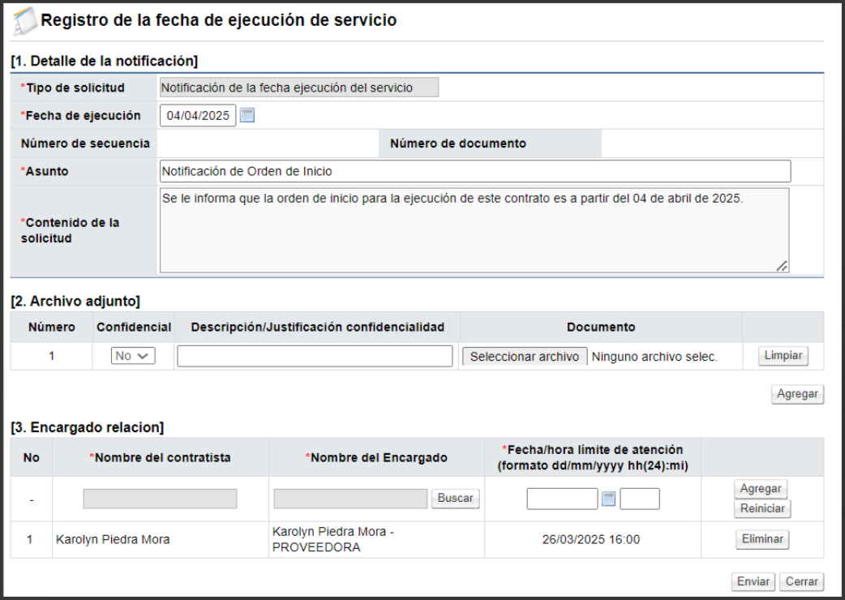

Enviada la solicitud el sistema muestra la sección “3. Encargado relacionado”, con el estado “Sin resolver”.

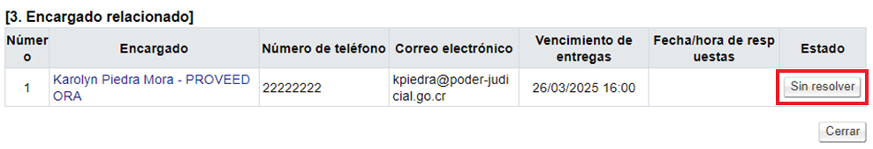

Posteriormente, para consultar la respuesta brindada por el contratista, se debe ingresar al contrato de interés, en donde ya no será visible el botón “Registro de la fecha de ejecución”:

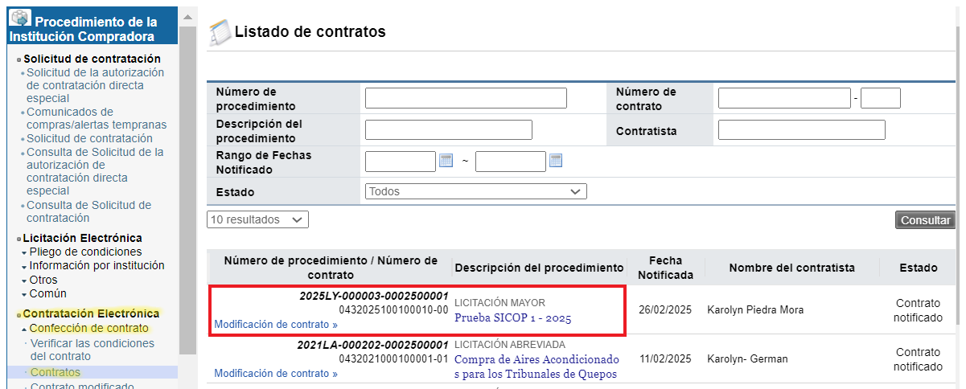

Al final de la pantalla del contrato, se mostrará el botón “Registro de la fecha de ejecución”, en el cual se podrá consultar la respuesta brindada por el contratista.

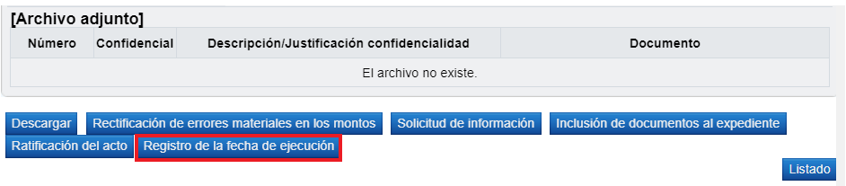

Una vez que el contratista haya brindado respuesta, el estado cambia a “Resuelto”, siendo que al oprimir sobre este botón será posible visualizar la respuesta brindada por el contratista.
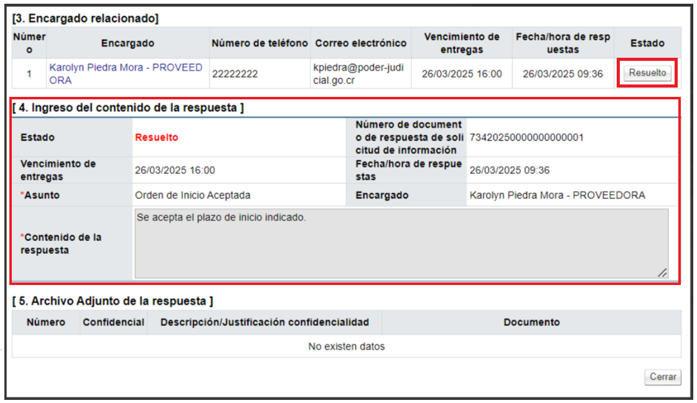

En caso de requerir remitir alguna solicitud de información al contratista, se habilita la opción “Solicitud de Información” al final de la pantalla del contrato, la cual carga de manera automática el nombre del encargado por parte del contratista de recibir las notificaciones de la institución.

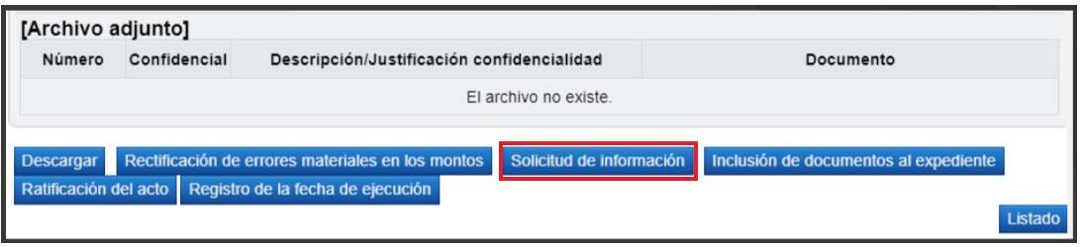

REGISTRO DEL CONTRATO EN SOLADIS (VEC)

Una vez que la Dirección Jurídica traslada los contratos continuados a VEC, los funcionarios de VEC deberán ingresar al sistema SOLADIS para continuar con el registro del contrato con la finalidad de poder dar continuidad al seguimiento en SIGA.

Para esto, deben ingresar a SOLADIS, y en el menú izquierdo, seleccionar Compras, Procedimientos de Contratación, Control de Homologación de Contratos SIGA-SICOP, y se mostrará la pantalla Control de Homologación de Contratos SIGA – SICOP.

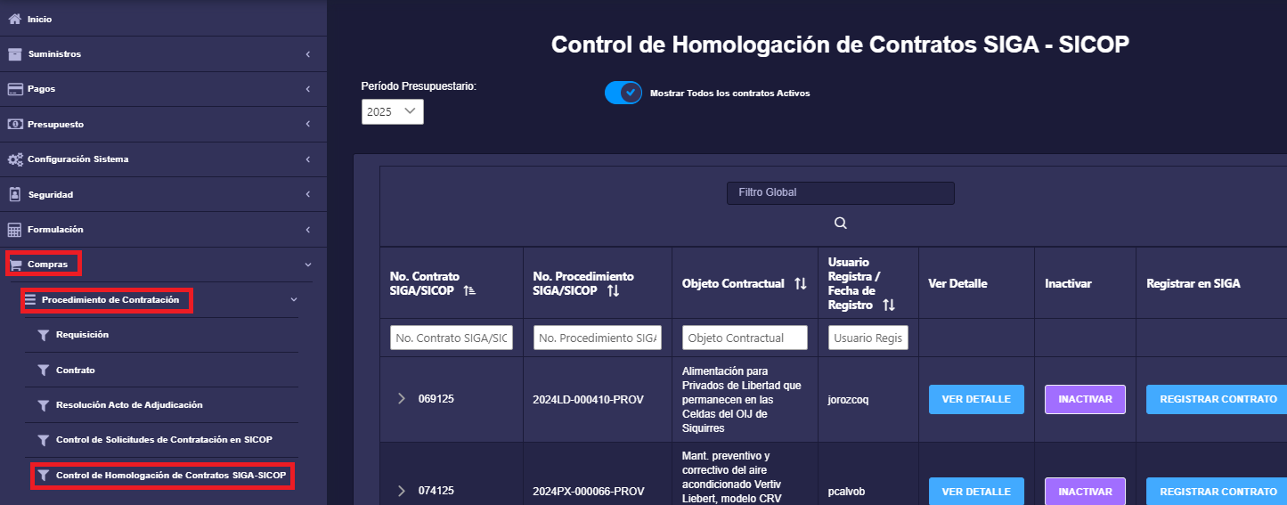

Los funcionarios de VEC solamente tendrán habilitado el botón Registrar Contrato, por lo que los botones Ver Detalle e Inactivar estarán ocultos dado que no poseen los permisos en SeguridadPJ para poder acceder a sus funciones.

Podrán visualizar el listado de los contratos de la siguiente manera, mostrándose el botón REGISTRAR CONTRATO únicamente para los contratos que se encuentran pendientes de ser registrados:

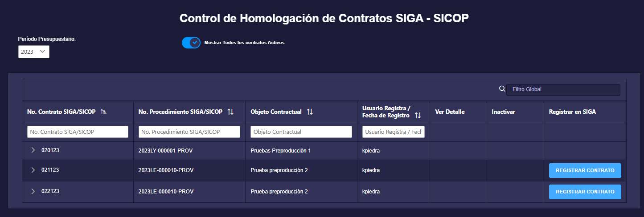

Para proceder a registrar la información del contrato ya homologado en SIGA por parte de la Dirección Jurídica, deberá consultar el contrato de interés en la pantalla Control de Homologación de Contratos SOGA – SICOP, indicando el número de contrato en el campo N° Contrato SIGA / SICOP, y luego deberá clic en el botón REGISTRAR CONTRATO:

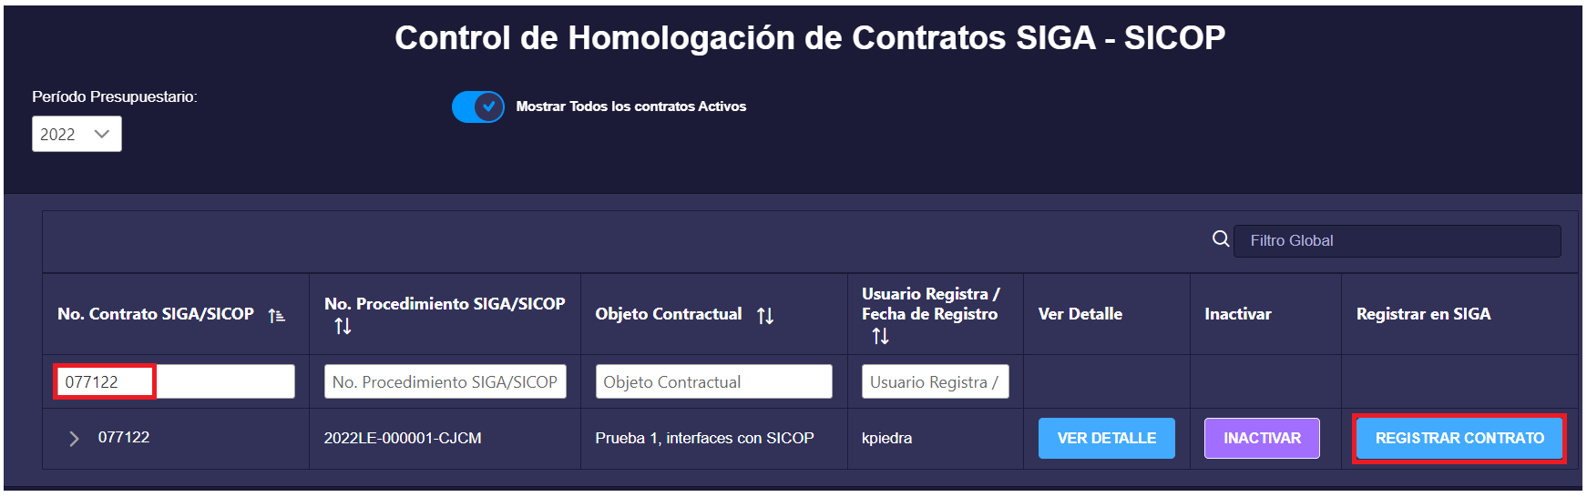

Nota Importante:

En caso de que el contratista no esté registrado en SIGA, no le será posible registrar al funcionario de VEC el contrato en SOLADIS, solamente será posible a nivel de interfaz, que la Dirección Jurídica pueda crear la homologación del contrato, por lo que el funcionario de VEC se deberá primeramente proceder con el registro del contratista en SIGA y posteriormente registrar el contrato en SOLADIS.

En caso de presentarse un error, el usuario puede consultar el campo Reportes, para verificar cuál es el error registrado:

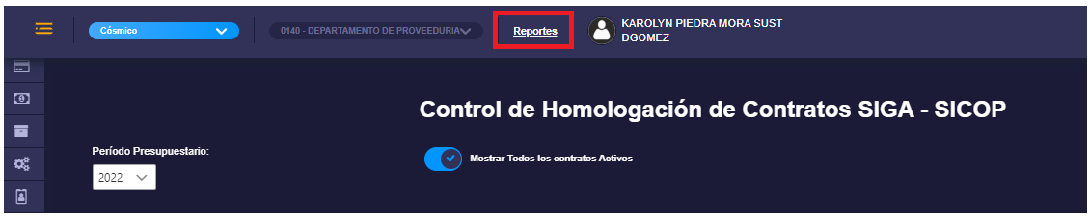

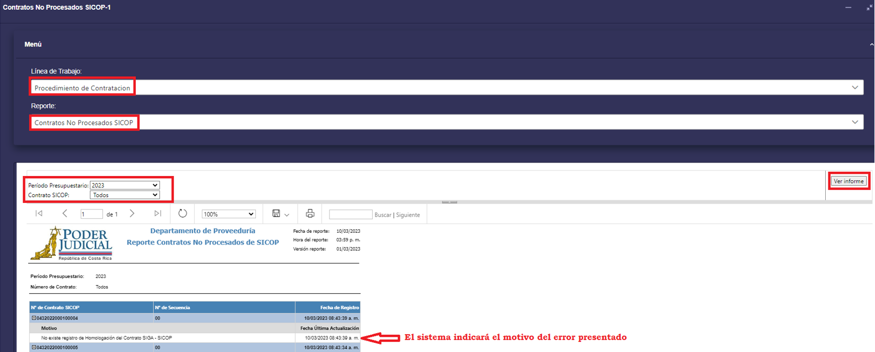

Al dar clic sobre el botón REGISTRAR CONTRATO, el sistema mostrará la pantalla Información del Contrato de SICOP, en la cual se visualiza información básica, como periodo presupuestario, número de contrato SIGA, descripción, periodo del procedimiento, tipo de procedimiento y número de procedimiento de SIGA. Esta pantalla solamente es de consulta.

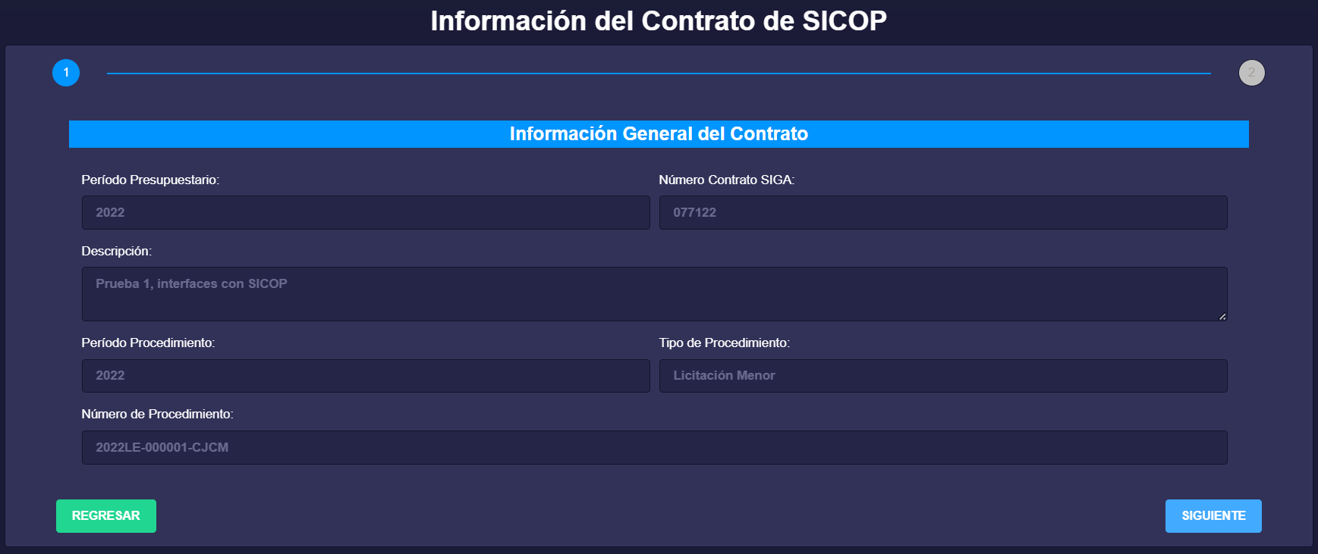

Al dar clic sobre el botón SIGUIENTE, se muestra la pantalla Paso 1. Registro de la Información del Contrato SICOP, en la cual, se deberá indicar la siguiente información:

- Indicador Insumo Formulación
- Tipo de Incremento
- Porcentaje de Incremento (%)
- Indicador Consumo
- Fecha de Inicio
- Tipo de distribución
- Validación de timbres
- Fecha Solicitud de Timbres
- Oficina que Administra
- Observaciones

Los demás campos que se visualizan en la pantalla como número de procedimiento, número de contrato, subpartida, artículo, moneda, contrato según demanda, monto anual inicial, fecha de vigencia y fecha fin vigencia, son cargados automáticamente con base a la información registrada previamente en el sistema.

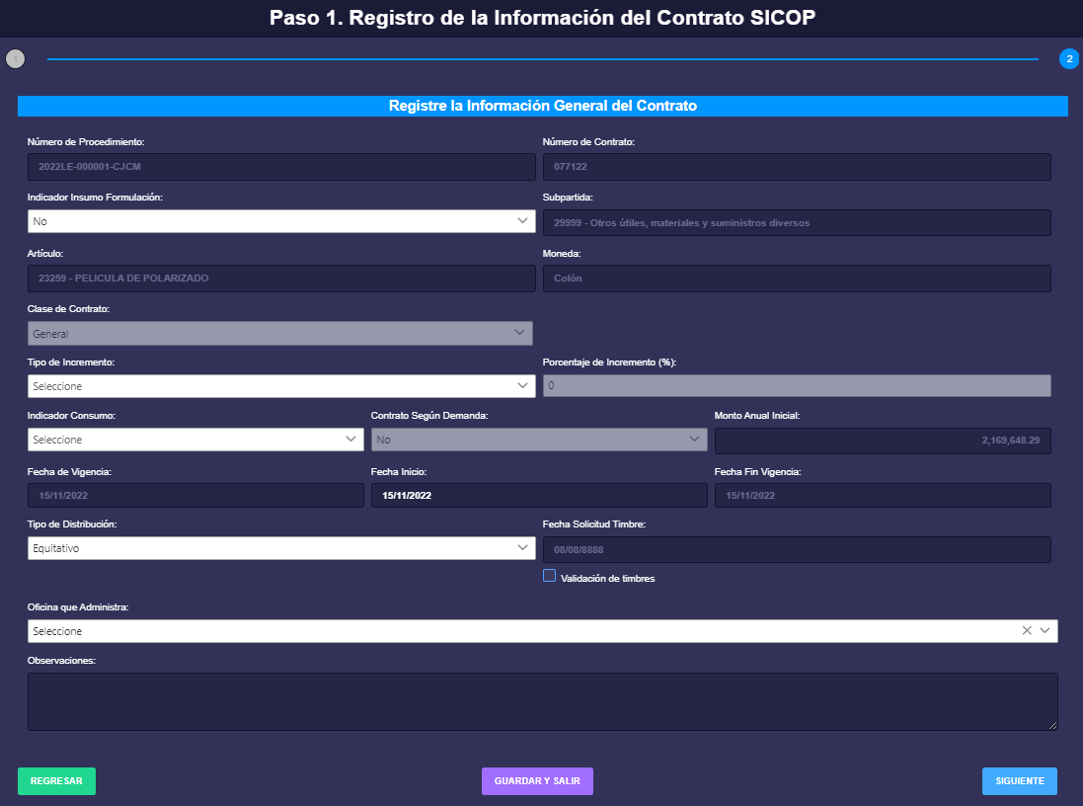

Adicionalmente, para los contratos correspondientes a los alquileres de inmuebles, el sistema habilita los siguientes campos para indicar la información correspondiente:

- Dirección
- Base incremento Alquiler Inmuebles

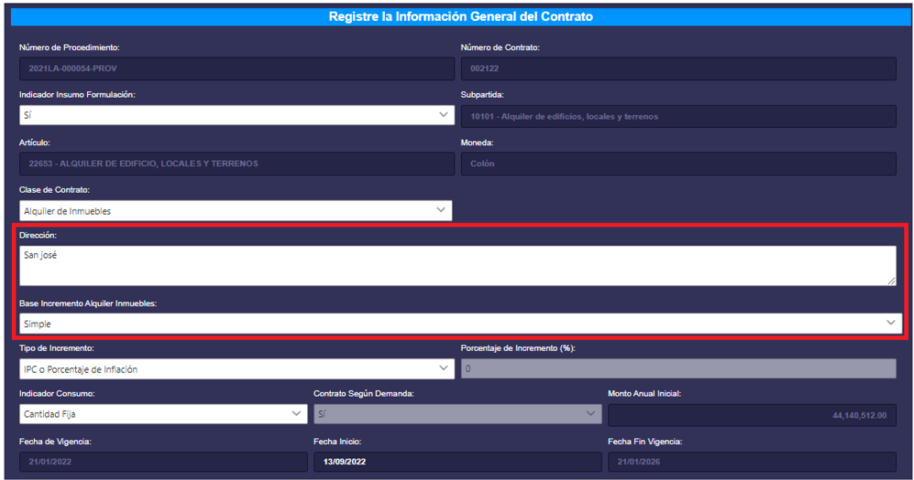

Aspectos A Considerar

- El sistema muestra precargada la misma fecha en los campos Fecha Inicio y Fecha de Vigencia en los casos donde no se ha establecido la fecha de inicio dictada por el Subproceso de Verificación y Ejecución Contractual:

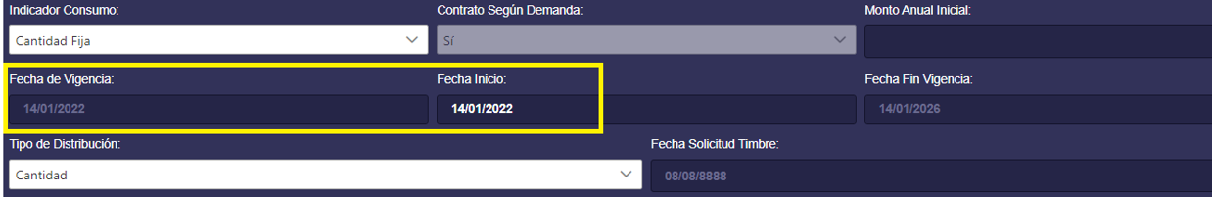

- En el campo Fecha Solicitud Timbre el sistema muestra precargada la fecha indefinida 08-08-8888, para los casos donde aún no se ha establecido la fecha respectiva, para habilitar el campo, se debe seleccionar la casilla Validación de timbres, y posteriormente, indicar la fecha respectiva.

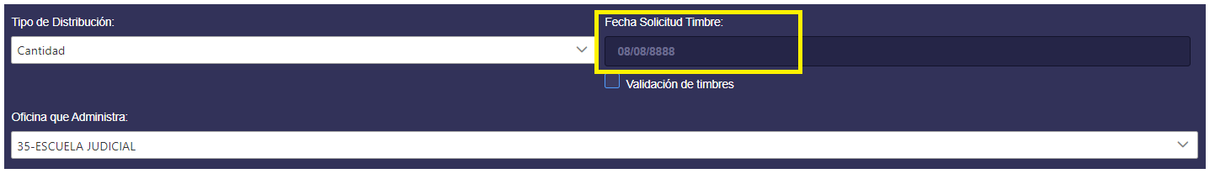

Una vez registrada la información de la pantalla Paso 1. Registro de la Información del Contrato SICOP, con los botones inferiores de la pantalla, podrá guardar la información y salir de la pantalla presionando el botón GUARDAR Y SALIR, o bien, avanzar a la siguiente pantalla con el botón SIGUIENTE:
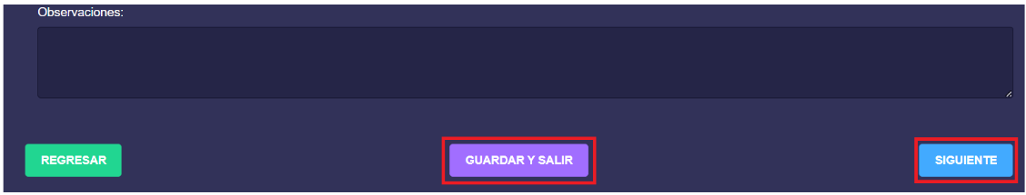

Al seleccionar el botón SIGUIENTE, se mostrará la pantalla Paso 2. Información del Contrato de la Dirección Jurídica, la cual contiene información general únicamente a modo de consulta:

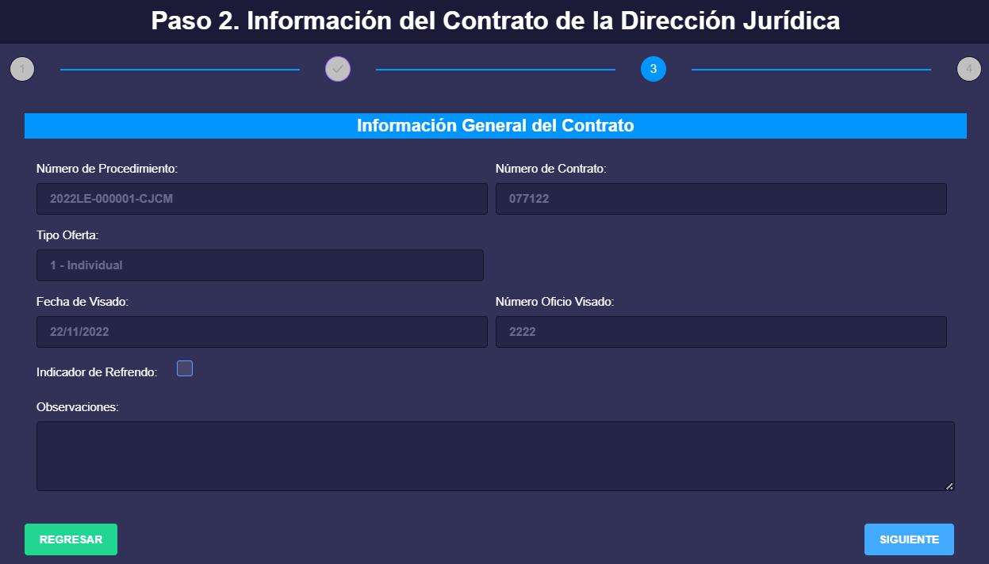

Al seleccionar nuevamente el botón SIGUIENTE, se mostrará la pantalla Paso 3. Información de los Proveedores del Contrato SICOP, en la cual se visualiza la información básica del oferente, cómo tipo de identificación, nombre del proveedor, porcentaje de participación y la fecha de inicio.
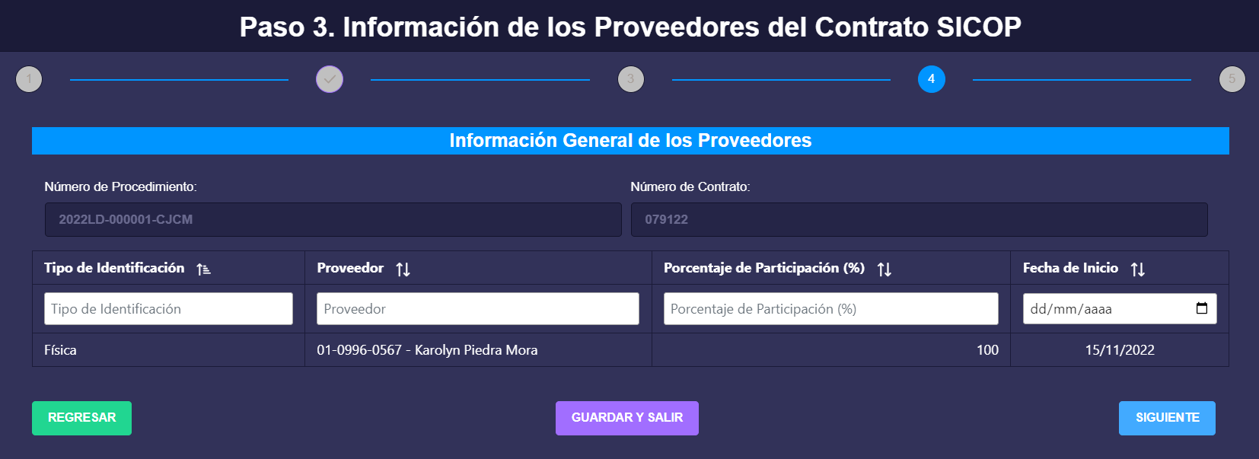

Al seleccionar nuevamente el botón SIGUIENTE, se mostrará la pantalla Paso 4. Información de las Líneas del Contrato, la cual muestra información del número de línea del contrato, artículo de SIGA adjudicado, periodicidad, cantidad, unidad de medida, precio unitario, monto total y fecha de inicio de vigencia para cada línea del contrato.

Se aclara que las cajas en blanco visibles debajo de cada uno de los campos descritos, permiten al usuario filtrar la consulta por un dato específico según la característica de cada campo:

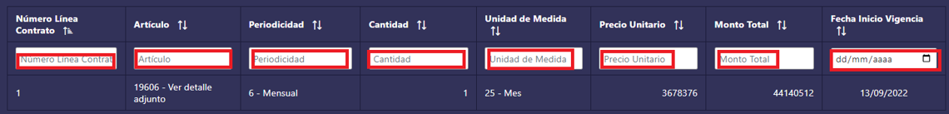

En el borde inferior derecho, se ubica el botón GENERAR, mismo que permite migrar la información contemplada en la interfaz al sistema de SIGA, permitiendo así, generar el contrato en la pantalla Mantenimiento del Contrato en SIGA.

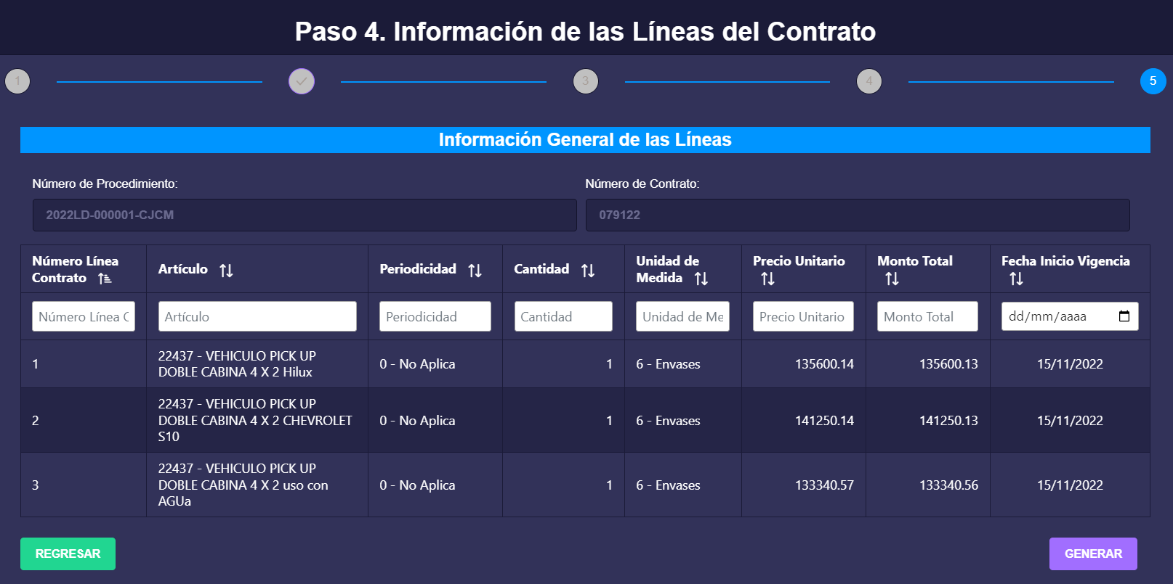

Al dar clic sobre el botón GENERAR, el sistema mostrará un mensaje de confirmación indicando que el contrato fue registrado correctamente en SIGA:

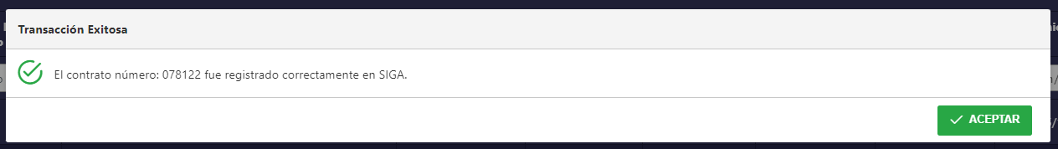

REGISTRO DEL CONTRATO EN SIGA (VEC)

Una vez atendidos los pasos anteriores, la información del contrato se habrá migrado satisfactoriamente a SIGA, por lo que al dirigirse a la opción Proveeduría, Gestión de Compra, Contratos, Contratos II Etapa y Mantenimiento de Contratos, y al consultar el número de contrato de SIGA, se podrá visualizar precargada la información previamente registrada en la interfaz SOLADIS, la cual se encontrará en estado En Confección, brindando la posibilidad de poder dar continuidad al contrato y atender cualquier modificación en caso de requerirse, así como proceder al registro de las oficinas relacionadas al mismo.

